STRATEGI KAMPANYE PASANGAN SETYO HADI DAN SUGENG PRASETYO DALAM PILKADA GROBOGAN 2024
SKRIPSI
Program Sarjana (S-1) Ilmu Politik
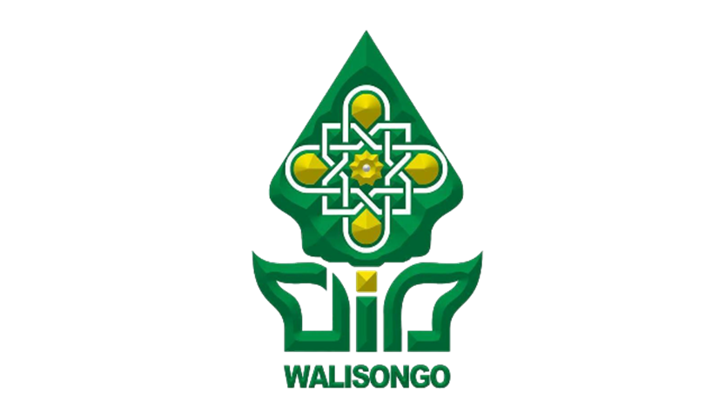
Disusun Oleh :
Ahmad Yudi Prasetya
2106016074

FAKULTAS ILMU SOSIAL DAN ILMU POLITIK
UNIVERSITAS ISLAM NEGERI WALISONGO SEMARANG
2024
NOTA PEMBIMBING

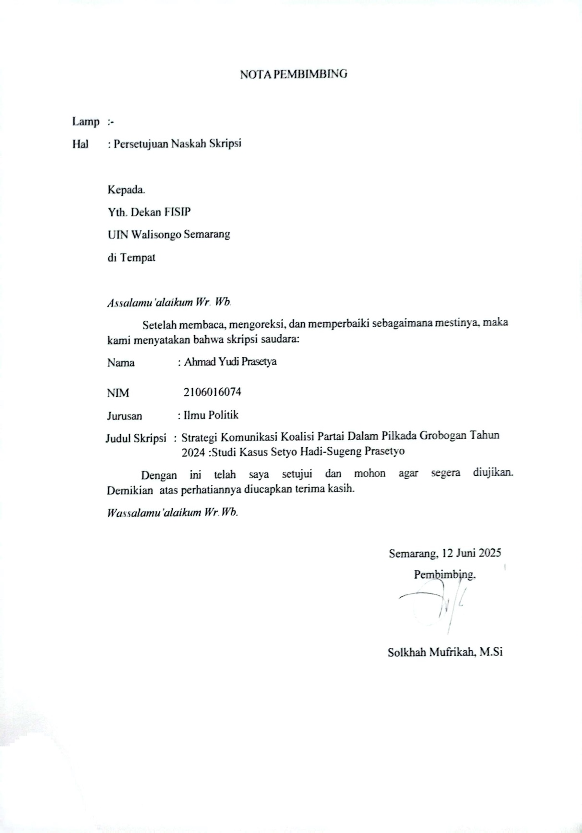
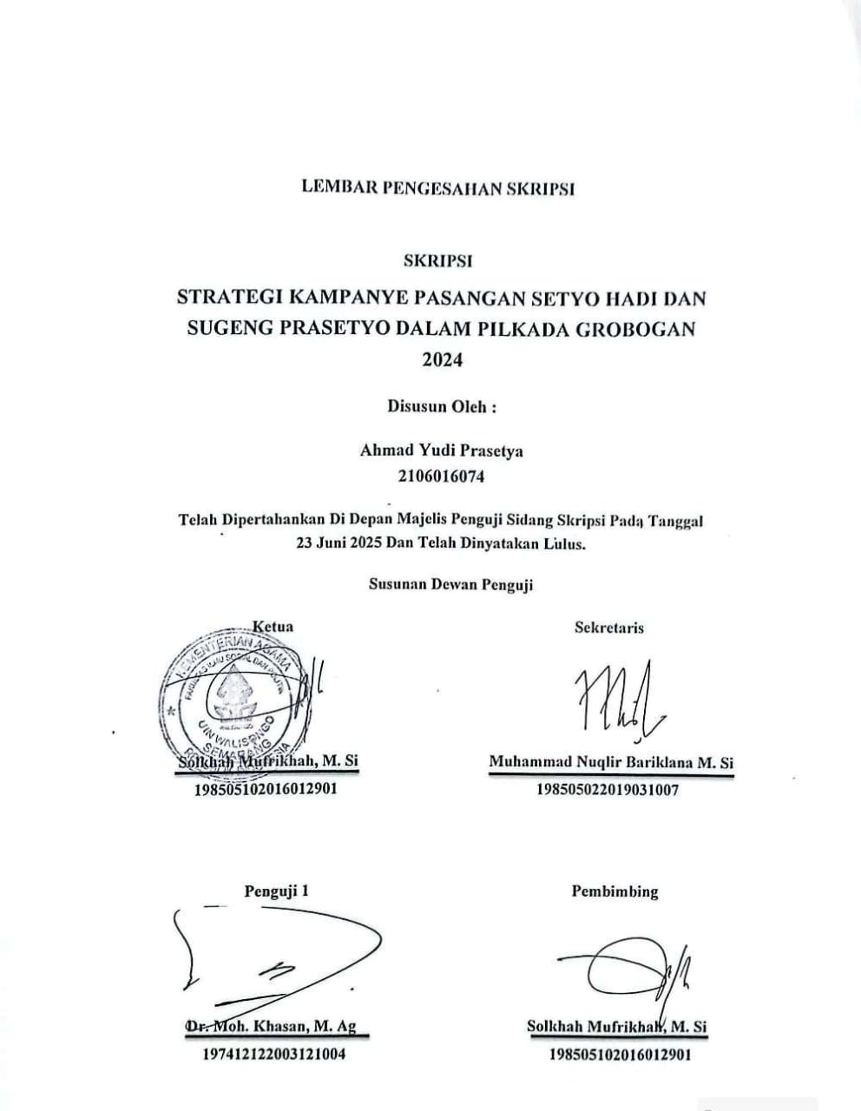
PERNYATAAN KEASLIAN SKRIPSI
Saya Ahmad Yudi, dengan ini menyatakan bahwa skripsi yang berjudul “Strategi Kampanye Pasangan Setyo Hadi dan Sugeng Prasetyo dalam Pilkada Grobogan 2024” adalah hasil kerja saya sendiri dan di dalamnya tidak terdapat karya yang pernah diajukan untuk memperoleh gelar kesarjanaan di suatu perguruan tinggi di lembaga pendidikan lainnya. Pengetahuan yang di peroleh dari hasil penerbitan maupun yang belum/tidak diterbitkan, sumbernya dijelaskan di dalam tulisan dan daftar pustaka.

Semarang, 12 Juni 2024
Yang Menyatakan

Ahmad Yudi Prasetya
2106016074

KATA PENGANTAR

Assalamu’alaikum Wr. Wb. Alhamdulillahirrabbil’Alamiin, Puji dan Syukur kehadirat Allah SWT, karena atas Rahmat, Taufiq dan
Hidayah-Nya, penulis dapat menyelesaikan penyusunan skripsi dengan judul “Nahdlatul Ulama Dan Pilkada 2024 (Studi Peran Nahdlatul Ulama Untuk Pemenangan Ischak Maulana Rohman Pada Pilkada Kabupaten
Tegal 2024)”. Shalawat serta salam tak lupa penulis panjatkan kepada
junjungan Nabi Besar Muhammad SAW. Semoga kita pengikutnya
tergolong umat yang mendapatkan syafaatnya kelak.
Pada penyusunan skripsi ini, penulis menyadari bahwa skripsi ini masih jauh dari kata sempurna dan masih terdapat banyak hal yang mesti diperbaiki karena keterbatasan dan kemampuan penulis. Namun, atas izin Allah SWT, dukungan dan bimbingan serta dorongan dari berbagai pihak, baik moril maupun materil sehingga penulis mampu menyelesaikan skripsi ini. Pada kesempatan ini, izinkan penulis mengucapkan terima kasih
kepada:
- Prof. Dr. H. Nizar, M.Ag., selaku Rektor UIN Walisongo Semarang.
- Prof. Dr. H. Imam Yahya, M.Ag., selaku Dekan Fakultas Ilmu Sosial dan Ilmu Politik UIN Walisongo Semarang.
- Muhammad Nuqlir Bariklana M.Si., selaku Ketua Jurusan Ilmu Politik Fakultas Ilmu Sosial dan Ilmu Politik UIN Walisongo Semarang.
- Solkhah Mufrikah, M.Si., selaku Dosen Pembimbing yang telah banyak membimbing, memberikan saran, dukungan, dan motivasi dalam proses penyusunan skripsi.
- Bapak/Ibu Dosen, dan segenap jajaran civitas akademika Fakultas Ilmu Sosial dan Ilmu Politik UIN Walisongo Semarang yang telah memberikan berbagai ilmu dan pengalamannya, membantu penulis dalam memenuhi segala kebutuhan administratif dalam penyusunan skripsi ini
- Ketua atau Sekretaris Partai Koalisi, dan segenap narasumber yang
bersedia meluangkan waktunya untuk wawancara dengan penulis dan telah memberikan izin serta berbagai informasi kepada penulis, sehingga penulis dapat menyelesaikan tugas akhir skripsi dengan lancar
- Keluargaku tercinta, Bapak Sugitono dan Ibu Sri Komariyah serta
Kakakku Galih Prihatiningtyas dan Mifta Farhanna dan adikku Ramadhani Farhan, terima kasih telah memberikan doa, pengorbanan, semangat, dukungan beruba moral dan materi kepada penulis. Terkhusus kepada orang tuaku yang selalu berjuang untuk merawat dan membesarkan anak-anaknya dengan penuh rasa cinta, kehangatan,dan kasih saying sehingga penulis dapat berada di posisi saat ini. Semoga Allah SWR selalu
melingdungi Bapak Ibu dan Kakak serta Adikku dengan diberikan panjang umur, kesehatan, kebahagiaan baik di dunia maupun akherat kelak amin.
- Sahabat penulis di Kota Semarang Muhammad Maulana Muhson yang sangat membantu penulis selama mengerjakan skripsi baik dalam bentuk saran, motivasi, bantuan, dan dukungannya kepada penulis
- Semua pihak yang sudah membantu penulis semasa perkuliahan dan saat dalam pengerjaan skripsi ini yang tidak dapat penulis sebutkan satu
persatu. Terima kasih atas semua dukungan dan bantuannya kepada
penulis
- Inayah Isna Fitria yang sudah memberikan dukungannya untuk penulis, serta motivasinya untuk penulis agar segera mengerjakan skripsinya.
Penulis ucapkan rasa terima kasih yang sebesar-besarnya.
- Terakhir, diucapkan terima kasih kepada Ahmad Yudi Prasetya yang tetap optimis berjuang dan berusaha keras sampai sejauh ini. Alhamdulillah masih bertahan dan pantang menyerah untuk menuntaskan tanggung
jawabnya sebagai mahasiswa dan kepada orang tua
Penulis menyampaikan permohonan maaf yang sebesar-besarnya apabila dalam penyusunan skripsi ini masih terdapat banyak kekurangan. Oleh karena itu, kritik, saran, dan masukan yang membangun sangat penulis butuhkan agar skripsi ini dapat meningkatkan kualitas dan berguna bagi para pembaca. Akhir kata, penulis sampaikan terima kasih atas perhatiannya.
Semarang, 12 Juni 2025
Penulis
Ahmad Yudi Prasetya
2106016074

PERSEMBAHAN

Bismillahirrahmanirrahim
Dengan mengucapkan do’a dan rasa syukur atas rahmat dan hidayah kepada Allah SWR

Saya mempersembahkan karya ini untuk kedua orang tua saya tercinta Bapak Sugitono dan Ibu Sri Komariyah yang telah membesarkan saya dan mendidik saya dengan penuh kasih saying, dan selalu memberikan dukungan dalam segala hal, yang selalu mendoakan dengan tulus didalam setiap langkah kaki tanpa henti untuk kesuksesan saya.

MOTTO

“Jangan dengarkan omongan dari orang lain, apabila orang itu tidak berkontribusi dalam hidupmu, berjalanlah sesuai keinginanmu karena takdir kamu sendiri yang menjalani”

(Penulis)

ABSTRAK

Penelitian ini bertujuan untuk menganalisis bagaimana strategi kampanye pasangan calon Setyo Hadi dan Sugeng Prasetyo pada Pilkada Grobogan tahun 2024. Fenomena koalisi politik di Pilkada menjadi menarik untuk diteliti karena tidak jarang kegagalan atau keberhasilan pasangan calon dipengaruhi oleh efektivitas komunikasi antarpartai dalam koalisi. Dalam konteks ini, koalisi sembilan partai yang terdiri dari PDIP, Gerindra, Demokrat, PKS, Golkar, PPP, Hanura, NasDem, dan PSI menjadi fokus utama penelitian. Koalisi ini dibentuk bukan semata-mata karena kesamaan ideologi, tetapi lebih kepada kepentingan pragmatis untuk memenuhi syarat administratif dan memaksimalkan kemenangan, sesuai dengan teori strategi kampanye politik yang dikemukakan oleh Bruce I. Newman.
Analisis data penelitian ini menggunakan teori dari Bruce I. Newman untuk melihat bagaimana strategi kampanye berjalan, teori dari Susan C. Stokes untuk melihat bagaimana mesin politik ini bekerja. Penelitian ini menggunakan metode kualitatif dengan pendekatan studi kasus. Data lapangan diperoleh dengan melakukan observasi lapangan kemudian dilanjutkan dengan wawancara, dokumentasi dan studi literature dari tulusan relevan sebelumnya.
Hasil penelitian menunjukkan bahwa keberhasilan pasangan Setyo Hadi–Sugeng Prasetyo tidak hanya ditentukan oleh jumlah partai pengusung, tetapi
terutama oleh intensitas komunikasi politik antarelite partai, kesepahaman visi
pembangunan, pembagian peran yang proporsional dalam kampanye, serta
kemampuan manajemen konflik internal secara terbuka. Koalisi ini mampu
membentuk struktur komunikasi yang fungsional, baik di tingkat pusat hingga akar rumput, dan berhasil menggerakkan mesin politik tiap partai secara sinergis.
Efektivitas strategi komunikasi terbukti melalui tingginya tingkat partisipasi masyarakat dan kemenangan pasangan calon di mayoritas kecamatan. Temuan ini menegaskan bahwa dalam sistem multipartai di tingkat lokal, komunikasi politik yang adaptif dan terkoordinasi merupakan faktor penentu keberhasilan koalisi.
Kata kunci: strategi kampanye, mesin politik, Pilkada Grobogan, kemenangan
elektoral.
ABSTRACT

This study aims to analyze the campaign strategy of the candidate pair Setyo Hadi and Sugeng Prasetyo in the 2024 Grobogan Regional Election
(Pilkada). The phenomenon of political coalitions in local elections is intriguing to examine because the success or failure of candidate pairs is often influenced by the effectiveness of inter-party communication within the coalition. In this context, the coalition of nine political parties—PDIP, Gerindra, Democrat, PKS, Golkar, PPP, Hanura, NasDem, and PSI—becomes the main focus of the research. This coalition was formed not merely due to ideological similarities but rather due to pragmatic interests to meet administrative requirements and maximize chances of victory, in line with Bruce I. Newman's theory of political campaign strategy.
The data analysis in this study employs Bruce I. Newman's theory to assess how the campaign strategy was implemented, and Susan C. Stokes’ theory to
understand how the political machinery operated. The research uses a qualitative method with a case study approach. Field data were collected through direct
observation, followed by interviews, documentation, and a literature review of
relevant previous studies.
The findings indicate that the success of Setyo Hadi–Sugeng Prasetyo was not solely determined by the number of supporting parties, but more importantly by the intensity of political communication among party elites, shared vision of
development, proportional role distribution in the campaign, and effective internal conflict management. The coalition succeeded in forming a functional
communication structure—from the central level to the grassroots and managed to mobilize each party’s political machinery in a synergistic manner. The effectiveness of the communication strategy was evidenced by the high level of community
participation and the candidate pair’s victory in the majority of sub-districts. These findings affirm that in a local multi-party system, adaptive and coordinated political communication is a key factor in coalition success.
Keywords: Campaign strategy, political machinery, Grobogan Regional Election, electoral victory.

DAFTAR ISI

KATA PENGANTAR i
PERSEMBAHAN iii
MOTTO iv
ABSTRAK v
DAFTAR ISI vii
DAFTAR GAMBAR ix
BAB I PENDAHULUAN 1
A. Latar Belakang 1
B. Rumusan Masalah 3
C. Tujuan 3
D. Manfaat 4
E. Kajian Pustaka 4
F. Metode Penelitian 7
G. Sistematika Penulisan 9
BAB II KERANGKA TEORI 11
A. Teori Strategi Kampanye Politik 11
B. Mesin Politik 13
BAB III GAMBARAN UMUM KABUPATEN GROBOGAN 16
A. Kondisi Geografis 16
B. Kondisi Demografis 18
C. Kondisi Sosial, Budaya dan Ekonomi Kabupaten Grobogan 20
D. Kondisi Politik Kabupaten Grobogan 21
1. Sejarah Pemerintahan Kabupaten Grobogan 21
E. Dinamika Politik Lokal Kabupaten Grobogan 28
1. Proses Pelaksamaam Pilkada Grobogan 28
BAB IV STRATEGI KAMPANYE PASANGAN SETYO HADI DAN SUGENG KOMUNIKASI KOALISI PARTAI DALAM MEMBANGUN MESIN POLITIK DAN PENGGERAKAN PARTAI PENDUKUNG 33
Dinamika Koalisi Partai Pendukung Setyo Hadi - Sugeng Prasetyo. 33
1. Proses Komunikasi dan Negosiasi Antarpartai 33
2. Perbedaan Aspirasi Awal dan Momen Kompromi 34
3. Pengaruh Pengalaman Partai dalam Mengelola Kampanye 35
4. Konflik Minor dan Penyelesaiannya 37
A. Strategi Komunikasi Internal: Konsolidasi, Koordinasi, dan Loyalitas Partai 38
1. Konsolidasi 38
2. Koordinasi 39
3. Loyalitas Partai 40
B. Peran Elite dan Struktur Partai dalam Menggerakkan Basis Dukungan 41
1. Kepemimpinan Elite Partai sebagai Penggerak Strategi dan Jembatan Komunikasi 41
2. Peran Struktur Partai dalam Mobilisasi dan Pengendalian Lapangan 43
3. Sinergi Strategi antara Elite, Relawan, dan Tim Lapangan 44
C. Evaluasi Efektivitas Strategi: Indikator Kesolidan Koalisi 46
1. Kesamaan Visi, Koordinasi, dan Pembagian Peran Kampanye 46
2. Kolaborasi Tanpa Konfllik 47
BAB V STRATEGI KAMPANYE DALAM MEMOBILISASI PEMILIH 49
A. Segmentasi dan Targeting Pemilih oleh Koalisi 49
B. Media, Pesan Politik, dan Saluran Komunikasi yang Digunakan 50
C. Respons dan Partisipasi Masyarakat terhadap Strategi Komunikasi Koalisi 53
BAB VI PENUTUP 56
A. Kesimpulan 56
B. Saran 57
DAFTAR PUSTAKA 59
LAMPIRAN 61

DAFTAR GAMBAR

Gambar 3. 1 Peta Wilayah Kabupaten Grobogan 30

Gambar 5. 1 Baliho Pasangan Setyo Hadi dan Sugeng Prasetyo 74
Gambar 5. 2 Pasangan Setyo Hadi-Sugeng Prasetyo Blusukan ke Desa Pulokulon 75
DAFTAR TABEL
Tabel 3. 1 Wilayah Administrasi Kabupaten Grobogan Menurut Kecamatan Tahun 2020 31
Tabel 3. 2 Jumlah Penduduk Kabupaten Grobogan Tahun 2020-2024 33
Tabel 3. 3 Kepadatan Penduduk Tahun 2020 33
Tabel 3. 4 Jumlah Penduduk Menurut Tingkat Pendidikan Tahun 2019 34
Tabel 3. 5 Perolehan Suara Partai Politik pada Pemilu 38
Tabel 3. 6 Tahapan dan Jadwal Pilkada Tahun 2024 44
Tabel 3. 7 Hasil Rekapitulasi Perolehan Suara Pemilih Bupati dan Wakil Bupati Grobogan Tahun 2024 46
Tabel 3. 8 Keterangan Suara Sah dan Tidak Sah Perolehan Suara Pilkada Grobogan Tahun 2024 46

BAB I
PENDAHULUAN

Latar Belakang
Pemilihan Kepala Daerah (Pilkada) merupakan momentum politik yang sangat menentukan arah kebijakan di tingkat daerah. Dalam setiap kontestasi Pilkada,
komunikasi politik menjadi faktor kunci yang memengaruhi keberhasilan pasangan calon dalam menarik dukungan publik. Salah satu strategi komunikasi politik yang
krusial adalah komunikasi dalam koalisi partai yang mengusung pasangan calon. Keberhasilan koalisi tidak hanya bergantung pada kesepakatan politik antarpartai, tetapi juga pada efektivitas komunikasi yang dibangun untuk menyatukan visi, strategi, dan mobilisasi dukungan (Wuhdin, 2023). Dani Fadillah dan M. Najh Farihanto
menjelaskan bahwa komunikasi yang kurang efektif dapat mengakibatkan persepsi
negative terhadap lembaga legislatif, serta hilangnya kepercayaan masyarakat terhadap lembaga proses politik yang ada (Fadillah & Farihanto, 2017).
Seperi halnya Fenomena yang terjadi di Kota Semarang pada Pilkada yang di selenggarakan secara serentak pada tanggal 27 november 2024. Terdapat dua pasangan calon yaitu Agustina Wilujeng – Iswar Aminuddin dan Yoyok Sukawi – Joko Santoso yang mana pasangan Agustina – Iswar hanya mendapatkan dukungan dari 1 partai
pengusung yaitu PDI-P sedangkan lawannya Yoyok – Joko mendapatkan dukungan dari 9 partai pengusung yaitu Demokrat, Gerindra, PKB, PKS, PSI, Golkar, PPP, PAN, dan NasDem yang mana pasangan Yoyok-Joko ini mengalami kekalahan dalam Pilkada 2024, kekalahan ini terjadi karena kurangnya komunikasi dan strategi yang dijalankan oleh parti koalisi yang pengusungnya. karena terjadinya kegagalan pada komunikasi politik antar partai koalisi inilah mengakibatkan partai-partai yang besar kalah pada kontestasi Pilkada tahun 2024 di Kota Semarang. Penyebab dari kegagalan dari partai koalisi yang mendukung Yoyok-Joko ini karena komunikasi antar partainya untuk
menjaga kesolidan dalam mendukung masih kurang serta tidak adanya penyatuan
dalam visi dan misi mereka yang menyebabkan gagalnya partai koalisi ini pada
kontestasi Pilkada.
Kabupaten Grobogan merupakan salah satu yang akan menyelenggarakan
Pemilihan Bupati dan Wakil Bupati dengan dua pasangan calon yang salah satunya mendapatkan dukungan dari beberapa partai yang berkoalisi. Kedua pasangan tersebut adalah Setyo Hadi – Sugeng Prasetyo dan Bambang Pujiyanto – Catur Sugeng. Seperti halnya pilkada yang terjadi di Kota Semarang, dimana salah satu pasangan calonnya mendapatkan dukungan dari partai koalisi yaitu pasangan calon Setyo Hadi – Sugeng Prasetyo dengan dukungan dari 9 partai yaitu PDIP, Gerindra, PKS, Golkar, dan
Demokrat yang merupakan partai parlemen, sedangkan 4 partai lainnya yaitu PSI, Partai Hanura, PPP, NasDem yang merupakan partai non-parlemen. Sedangkan Bambang–Catur di dukung oleh 1 partai pengusung yaitu PKB yang juga masuk kedalam partai parlemen.

Berdasarkan Pasal 8 Undang-Undang Nomor 10 Tahun 2016 tentang Pilkada, partai atau gabungan partai pengusung calon wajib memiliki minimal 20% kursi DPRD atau 25% suara sah pemilu legislatif. PDIP Grobogan, sebagai pemenang Pemilu 2024 dengan 17 kursi (34%), terpaksa membangun aliansi dengan delapan partai lain untuk memenuhi syarat administratif sekaligus mengamankan proyeksi 60% suara Koalisi ini menguasai 62% kursi DPRD, mencerminkan upaya sistematis menghindari skenario "guguran administrasi" seperti yang terjadi pada Pilkada Tanjung Jabung Barat 2020, di mana partai dominan gagal memenuhi ambang batas secara mandiri.
Proses komunikasi koalisi diawali dengan pertemuan secara rutin oleh para elit partai di Kantor DPD PDIP Jawa Tengah sejak Juni 2024. Agus Siswanto, Ketua Desk Pilkada PDIP Grobogan, mengungkapkan bahwa partai-partai koalisi menyelaraskan platform melalui diskusi mingguan. Meski koalisi mengklaim solid, dokumen
wawancara dengan aktor politik lokal mengungkapkan ketegangan terselubung terkait pembagian jabatan strategis. PDIP sebagai pengusung utama menolak
memberikan jaminan tertulis tentang alokasi posisi pemerintahan, berbeda dengan
praktik di Tanjung Jabung Barat 2020 di mana partai kecil seperti Gerindra secara
terbuka menuntut "jatah kursi". Kompromi dicapai melalui kesepakatan informal
tentang prioritas program, termasuk penguatan Kartu Grobogan Sehat (KGS) yang telah mencakup 78% masyarakat miskin.
Pada 2 Desember 2024, Komisi Pemilihan Umum (KPU) Kabupaten Grobogan menggelar rapat pleno di Hotel 21 Purwodadi untuk merekapitulasi hasilperhitungan suara Pemilu Gubernur-Wakil Gubernur Jawa Tengah serta Bupati-Wakil Bupati
Grobogan. Dalam rapat tersebut, ditetapkan bahwa pasangan calon nomor urut 1, Setyo Hadi dan Sugeng Prasetyo berhasl memenangkan pemilihan dengan perolehan 430.771 suara atau 53,98 persen, dan unggul di 15 kecamatan di Kabupaten Grobogan.
Sedangkan lawannya yaitu Bambang Pujiyanto dan Catur Sugeng hanya menang di 4 kecamatan saja dengan perolehan suara sebesar 367.219 suara atau 46,06 persen (Nugroho & Krisiandi, 2024). Pasangan Setyo Hadi dan Sugeng Prasetyo telah sah
terpilih untuk menjabat sebagai Bupati dan Wakil Bupati Kabupaten Grobogan periode 2024-2029.
Meskipun pasangan Setyo Hadi-Sugeng Prasetyo didukung oleh Sembilan partai , akan tetapi efektivitas komunikasi dalam koalisi belum banyak diteliti. Dalam berbagai Pilkada, keberhasilan koalisi tidak hanya bergantung pada jumlah partai pengusung, tetapi juga pada bagaimana komunikasi politik mampu untuk menjaga kesolidan koalisi dan memobilisasi pemilih. Penelitian ini bertujuan untuk memahami bagaimana strategi komunikasi itu diterapkan dalam koalisi partai pada Pilkada Grobogan 2024 dan sejauh mana efektivitasnya dalam memenangkan pasangan calon.
Literatur yang diungkapkan oleh Andrew Heywood menjelaskan terkait koalisi adalah sebuah pengelompokan aktor-aktor politik pesaing untuk dibawa bersama baik melalui persepsi ancaman bersama atau pengakuan .bahwa tujuan mereka tidak dapat dicapai dengan bekerja sama secara terpisah. Sejalan dengan pengertian di atas, Gamson juga memaknai koalisi sebagai penggunaan sumber daya bersama untuk menentukan hasil dari sebuah situasi motif campuran yang melibatkan lebih dari dua unit.
Penelitian ini, penulis menyajikan bagaimana komunikasi yang dilakukan koalisi partai untuk menggerakkan partai koalisinya dan menggerakkan massa untuk
memenangkan pasangan calon Setyo Hadi – Sugeng Prasetyo pada pilkada Grobogan tahun 2024. Studi ini mengembangkan teori koalisi partai yang dikemukakan oleh
Michael Laver dan Norman Schofield sebagai landasan utama, dengan pendekatan kualitatif dan metode studi kasus untuk mengetahui. Hal ini kemudian yang menjadi
dasar ketertarikan penulis untuk melakukan penelitian mengenai komunikasi koalisi partai pendukung Setyo Hadi dan Sugeng Prasetyo pada Pilkada Grobogan tahun 2024.

Rumusan Masalah
Berdasarkan pemaparan latar belakang diatas, maka penulis merumuskan beberapa
pertanyaan penelitian antara lain:
- Bagaimana pasangan Setyo Hadi dan Sugeng Prasetyo sebagai caleg membangun mesin politik untuk memenangkan Pilkada di Kabupaten Grobogan tahun 2024?.
- Bagaimana strategi kampanye dalam memobilisasi pemilih untuk mendukung Setyo Hadi dan Sugeng Prasetyo pada Pilkada Kabupaten Grobogan tahun 2024?.

Tujuan
Setelah membuat rumusan masalah yang perlu dibahas dari topic Komunikasi Mesin Politik Setyo Hadi dan Sugeng Prasetyo pada Pilkada Grobogan Tahun 2024,
selanjutya penulis akan menjabarkan tujuan dari penelitian ini adalah sebagai berikut:
- Untuk mengetahui serta menganalisis bagaimana pasangan Setyo Hadi dan Sugeng Prasetyo membangun mesin politik untuk memenangkan Pilkada di Kabupaten Grobogan Tahun 2024.
- Untuk mengetahui bagaimana strategi kampanye dalam memobilisasi pemilih untuk mendukung Setyo Hadi dan Sugeng Prasetyo pada Pilkada Kabupaten Grobogan Tahun 2024.

Manfaat
Hasil dari penelitian ini diharapkan dapat menghasilkan manfaat yang baik secara teoritis maupun praktis, sebagai berikut :
- Manfaat Teoritis
- Menganalisis strategi kampanye pasangan Setyo Hadi dan Sugeng Prasetyo di Pilkada Grobogan 2024
- Menjelaskan bagaimana strategi kampanye mempengaruhi mobilisasi pemilih dalam memenangkan pasangan Setyo Hadi-Sugeng Prasetyo.
- Manfaat Praktis

- Secara praktis, penelitian ini diharapkan dapat menjadi panduan tentang bagaimana komunikasi politik yang seharusnya diterapkan oleh seorang kandidat kepala daerah
dalam membentuk tim sukses dan memobilisasi pemilih untuk menghadapi pemilhan kepala daerah.
- Kajian ini diharapkan dapat menjadi referensi bagi peneliti lain yang mengkaji tema serupa namun dengan perspektif yang berbeda.

Kajian Pustaka
Tinjauan pustaka merupakan proses pengumpulan ringkasan atau rangkuman dari penelitian-penelitian sebelumnya yang berkaitan dengan topik serupa, dengan tujuan
untuk memastikan bahwa penelitian yang dilakukan tidak mengandung unsur
plagiarisme. Kegiatan ini bertujuan untuk memberikan pemahaman dan wawasan
kepada peneliti lain mengenai topik yang akan dibahas. Peneliti memerlukan bahan bacaan atau literatur, seperti artikel, jurnal, dan skripsi terdahulu, sebagai referensi
untuk mendukung penelitian ini. Beberapa penelitian yang dianggap sama dan relevan dengan penelitian ini antara lain :
- Kampanye Politik
Pertama, penelitian yang dilakukan oleh Siti Nurhalizah (2022) berjudul “Koalisi Partai Nasionalis dan Partai Islam Pilkada Labuhan Batu Tahun 2020 Ditinjau Menurut Fiqh Siyasah” menjelaskan bahwa pembentukan koalisi Partai Nasionalis dan Partai
Islam dalam Pilkada tahun 2020 di Kabupaten Labuhan batu sebagai Partai Pengusung dan Pendukung pasangan H. Erik Atrada Ritongan dan Hj. Ellya Rosa Siregar dibentuk berdasarkan visi, misi serta tujuan yang sama tanpa mengaikatkan perbedaan ideologi. Pertimbangan Partai Nasionalis dan Partai Islam untuk memilih berkoalisi pada Pilkada Tahun 2020 di Kabupaten Labuhan batu sebagai partai pengusung dan pendukung pasangan H. Erik Atrada Ritongan dan Hj. Ellya Rosa Siregar melihat latar belakang kedua pasangan bakal calon bupati yan dianggap memiliki dedikasi yang tinggi untuk kemajuan Kabupaten Labuhan batu serta melihat serta melihat dari segi keagamaan
serta visi, misi dan tujuan yang sejalan. Fokus utama penelitian ini adalah terhadap komunikasi koalisi partai. Penelitian ini juga menganalisis bagaimana komunikasi koalisi partai yang ada di Kabupaten Grobogan memenangkan calonnya pada pilkada 2024 menggunakan teori pembentukan koalisi partai model pragmatis.
Kedua, penelitian yang dilakukan oleh Gunawan, dkk (2020). Mengkaji mengenai koalisi partai yang berjudul, “Strategi Politik Koalisi Partai Dalam Pemenangan Paslon Kepala Daerah : Studi Kasus Pada Pilkada Kabupaten Nagan Raya Tahun 2017”. Penelitian ini menunjukkan hasil bahwa strategi yang diterapkan oleh pasangan calon Jamin Idhan dan Chalidin (JADIN) untuk melawan petahana yaitu Teuku Raja Keumangan dan Said Junaidi (TRK SAJA) adalah strategi ofensif. Hal ini dikarenakan Pasangan Jadin mutlak harus melakukan strategi penawaran baru kepada khalayak pemilih di Nagan Raya dalam rangka membuat pemilih berpaling dari sebelumnya mendukung dinasti politik dibangun Ampon Bang beralih
mendukung mereka. Dengan demikian strategi ofensif seperti perluasan pasar dan menembus pasar dilakukan dalam rangka meraup pemilih yang sebelumnya kerap mendukung dinasti politik petahana. Hal ini dibuktikan dengan peraihan suara
signifikan di basis kantong suara partai Golkar yang tersebar di 10 kecamatan di Nagan Raya. Berdasarkan data DB1 KWK2 Nagan Raya pada Pemilu legislatif Tahun 2014, Partai Golongan Karya (Golkar) di Kabupaten Nagan Raya berhasil meraih 7 dari 25 kursi yang tersedia di DPRD Nagan setelah berhasil meraih suara terbanyak di tiga daerah pemilihan di wilayah ini mencapai 22.166 suaraatau sebesar 24,82
persen dari total pemilih sebanyak 110.000 lebih.
Ketiga, penelitian yang dilakukan oleh Wibisono, dkk. yang berjudul “Strategi Komunikasi Politik Partai Golkar dalam Mempertahankan Suara Partai Sebagai Partai Tengah” menjelaskan bahwa (1)strategi komunikasi politik partai Golkar dalam
mempertahankan suara sebagai partai tengah pada Pemilu 2019 di Provinsi Jambi adalah dengan menerapkan strategi ofensif, yang terdiri dari strategi kampanye
terbuka dan strategi penggunaan media. Strategi defensif yang terdiri dari kunjungan door to door, dialog tertutup, strategi pesan dan strategi mempertahankan pasar; (2) kendala yang dihadapi Partai Golkar dalam mempertahankan suara partai pada pemilu 2019 di Provinsi Jambi, yaitu berupa kendala finansial dan kinerja tim; (3) solusi yang diupayakan Partai Golkar dalam menghadapi kendala mempertahankan suara partai pada pemilu 2019 di Provinsi Jambi adalah dengan melakukan koalisi partai dan meningkatkan partisipasi konstituen. Tetapi fokus utama penelitian ini adalah terkait strategi komunikasi seperti apa yang dilakukan oleh koalisi partai untuk menyatukan antarpartai (Wibisono, Puspa, & Widodo, 2023)
Keempat, penelitian yang dilakukan oleh Sulaiman Mustafa (2023) yang berjudul “Strategi Komunikasi Partai Politik pada Pemilihan Wali Kota dan Wakil Wali Kota Makassar Periode, 2018-2022 (Study Kasus Partai PBB, Partai GERINDRA, dan Partai PDI Perjuangan)” menjelaskan bahwa dalam membangun strategi komunikasi partai politik untuk memenangkan pasangan calon walikota dan wakil walikota Makassar yang di usung partai politik seperti PBB, PDI-Perjuangan dan Gerindra , untuk
membangun strategi komunikasi masing-masing partai mempunya strategi khusus
dalam memenangkan pasangan calon yang di usung seperti PDI-Perjuangn dan
gerindra, di mana PDI-Perjuangan membangun komunikasi dengan calon untuk
memaparkan strategi yang di jalankan begitu juga Gerindra, dalam membangun strategi Partai Gerindra membentuk BAPILU untuk menjalankan stratgi partai Geridra, namun hal yang berbeda dilakukan PBB dalam membentuk strategi partai PBB membangun komunikasi dengan koalisi partai untuk dalam memengkan calon yang diusung.
Kelima, penelitian yang dilakukan oleh Bagus, dkk (2022). yang berjudul “Komunikasi Politik Pasangan Hafidz-Hanies dalam Pilkada Kabupaten Rembang
Tahun 2020” menjelaskan bahwa pesan dan metode komunikasi politik yang dilakukan oleh pasangan Hafidz-Hanies berhasil dilakukannya hal ini dibuktikan dengan
kemenangan Hafidz-Hanies dalam Pilkada Kabupaten Rembang Tahun 2020.
Komunikasi politik Hafidz-Hanies kepada partai politik merupakan proses awal
terbentuknya koalisi Rembang Gemilang yang diusung oleh 4 partai yaitu PPP, PKB, PDI Perjuangan dan Golkar, 4 partai pengusung tersebut secara mayoritas menguasai kursi parlemen di Kabupaten Rembang dengan jumlah kursi 25 dari 45 kursi DPRD Kabupaten Rembang. Pasangan Hafidz-Hanies berhasil melakukan komunikasi politik kepada partai-partai pengusung, dengan dilihat dari pesan politiknya dalam
menyampaikan informasinya kepada partai pengusung, cara mengajaknya kedalam koalisi, pernyataan politik yang dilontarkannya kepada partai pengusung serta tidak adanya intimidasi dari Hafidz-Hanies kepada partai politik untuk mengusungnya. Hafidz-Hanies dalam komunikasi politiknya kepada masyarakat juga terjalin dan
terlaksana dengan baik. Dari pesan dan metode yang dilakukannya sangat cukup untuk memikat hati masyarakat Kabupaten Rembang untuk memilihnya dalam Pilkada
Kabupaten Rembang. Penyampaian informasi dengan baik, tawaran dan ajakan yang diberikan kepada masyarakat yang sangat relevan, penyataan politik yang dilontarkan kepada masyarakat dengan baik serta tidak adanya intimidasi yang dilakukan oleh Hafidz-Hanies untuk memilihnya menjadikan proses komunikasi politik yang dilakukan Hafidz-Hanies telah berjalan dengan baik. Hal ini dibuktikan kemenangannya dalam Pilkada Kabupaten Rembang Tahun 2020. Tetapi fokus penelitian ini adalah bagaimana komunikasi politik yang terjalin di antarpartai agar dapat memenangkan calon yang
diusungnya.

Metode Penelitian
- Jenis dan Pendekatan Penelitian
Jenis dari penelitian ini berfokus pada penelitian lapangan, dan penelitian ini menggunakan metode kualitatif dengan pendekatan studi kasus. Metode ini digunakan untuk mengeksplorasi serta memahami makna isu-isu sosial yang berpengaruh bagi
individu maupun kelompok yang berbeda. Proses penelitian kualitatif ini mencakup
beberapa tahapan penting, seperti perumusan pertanyaan dan tata cara penelitian, pengumpulan data dari parisipan, analisis data, serta interpretasi makna temuan.
Pendekatan studi kasus, sebagaimana yang dikemukakan oleh Creswell, untuk
menyelidiki serta untuk memahami suatu peristiwa atau permasalahan yang telah terjadi dengan cara mengumpulkan berbagai permasalahan yang diidentifikasi (Creshwell, 2019).
Terkait dengan judul yang diangkat, penulis berupaya mengamati fenomena bagaimana strategi kampanye pasangan Setyo Hadi dan Sugeng Prasetyo dalam menggerakkan mesin politiknya untuk bekerja sama dalam menggerakkan massa untuk memenangkan pilkada Kabupaten Grobogan tahun 2024. Pengamatan yang dilakukan secara keseluruhan, penulis berperan sebagai alat instrumen utama dalam menggali semua informasi guna agar menjawab pertanyaan dalam rumusan masalah. Penelitian kualitatif ini bersifat alami tanpa memanipulasi data, karena penulis secara langsung mengumpulkan data terkait objek yang akan diteliti. Dalam penelitian ini, pendekatan fernomenologi dipilih karena relevan untuk mendukung metode penelitian kualitatif yang penulis gunakan.
- Sumber dan Jenis Data
- Data Primer
Data primer ialah data yang perolehannya melalui langsung penggalian informasi dari informan utama, dan catatan yang ada di lapangan dan relevan dengan
masalah yang sedang diteliti. Narasumber dipilih berdasarkan keterlibatannya
dalam komunikasi politik dan pemahamannya terhadap masalah yang menjadi fokus penelitian. Dalam penelitian ini data primer akan diperoleh dari objek kajian utama yakni ketua atau sekretaris koalisi partai, perwakilan dari tim sukses.

- Data Sekunder
Data sekunder merupakan data yang diperoleh dari pihak lain untuk
mendukung data primer. Pada penelitian ini, penulis menggunakan data sekunder berupabuku, artikel, jurnal penelitian, serta media baik media cetak maupun
elektronik yang berkaitan dengan rumusan masalah.
- Tekni Pengumpulan Data
Untuk memperoleh data yang diperlukan dan benar-benar akurat serta terpercaya kebenarannya sehingga bisa menjadi jawaban atas permasalahan yang akan di teliti didalam penelitian ini, maka cara yang harus digunakan dalam pengumpulan data di penelitian ini sebagai berikut.
- Studi Dokumentasi
Merupakan teknik pengumpulan data yang mencari data tentang variabel yang berupa catatan, transkrip, buku, agenda, dan lain-lain. Menurut Moleong
dokumen dapat dibedakan menjadi dua yakni dokumentasi resmi dan
dokumentasi pribadi. Dokumentasi resmi dibagi menjadi dokumentasi internal (seperti memo, instruksi, dan pengumuman) dan dokumentasi eksternal
(diperoleh dari informasi lembaga sosial contoh bulletin, majalah, berita,
pernyataan, dan siaran di media massa). Pada penelitian ini, penulis
mengumpulkan dokumen pendukung, seperti laporan kampanye dari kandidat, laporan hasil KPU, dan hasil foto kampanye saat kegiatan. Hal ini harus
dilakukan penulis untuk menjadikan dakumen tersebut sebagai pendukung
untuk dapat melakukan analisis terhadap dokumen-dokumen untuk objek kajian penelitian penulis.
- Wawancara
Subagyo (1991) menjelaskan mengenai wawancara ialah sebuah proses riset yang dicoba untuk mengumpulkan dara secara langsung dengan mengajukan
persoalan kepada orang yang membagikan data riset (informan riset).
Wawancara secara mendalam ini digunakan untuk memperoleh informasi dengan jelas dan mendetail terhadap fokus riset yang akan dilakukan oleh
penulis. Dalam penelitian ini wawancara akan dilaksanakan dengan berbagai
informan seperti ketua atau sekretaris koalisi partai, perwakilan dari tim sukses.
- Teknik Analisis Data
Teknik analisis yang akan digunakan penulis yakni memakai teknik analisis yang digunakan oleh Miles dan Hubernan seperti yang dikemukakan oleh Sugiyono (2009) yang mencakup 3 hal yakni Reduksi data, penyajian data dan penarikan kesimpulan.
- Reduksi data
Data yang dikumpulkan dalam laporan tersebut tentunya sangat luas dan harus dicatat secara detail dan menyeluruh. Hal ini dilakukan dengan cara memilih data informasi yang penting dan relevan dengan topic dan rumusan masalah yang nantinya hal ini akan memberikan kemudahan oleh penulis..
- Penyajian data
Setelah semua data tersaji sesuai dengan topik, penulis akan melakukan
analisis dan penafsiran sesuai dengan teori yang digunakan. Sajian data ini
nantinya akan dimanfaatkan oleh penulis untuk menentukan tahap analisis
berikutnya.
- Penyimpulan data (verifikasi)
Setelah dilaksanakan reduksi dan data-data sudah tersaji kemudian hasil analisis data tadi akan digunakan peneliti untuk menarik kesimpulan kesimpulan. Dalam konteks penelitian ini, hasil dari penelitian ini yakni mengetahui strategi
komunikasi seperti apa yang digunakan oleh partai koalisi untuk menjaga
kesolidan seluruh anggota partai koalisinya dan bagaimana strategi komunikasi yang dilakukan partai koalisi untuk memobilisasi para pemilihnya pada pilkada Grobogan tahun 2024

Sistematika Penulisan
Adapun sistematika dalam penelitian ini terbagi menjadi beberapa bagian diantaranya:
BAB I: PENDAHULUAN
Pada bab ini dijelaskan alasan yang menjadi penulis menulis latar belakang penelitian dan kemudian dirumuskan dalam suatu rumusan masalah. Selain itu dilengkapi juga dengan diuraikan mengenai apa tujuan dan manfaat dari penelitian ini.
BAB II: KERANGKA TEORI
Pada bagian ini akan dipaparkan secara jelas mengenai teori yang digunakan pada penelitian ini oleh penulis, dimana teori tersebut berkaitan dengan permasalahan yang diteliti. Penyusunan kerangka teori ini didasarkan apa yang menjadi objek dalam penelitian dengan menggunakan teori yang di kemukakan oleh beberapa ahli yaitu
tentang teori mesin politik dan teori komunikasi politik
BAB III: LANDSCAPE KABUPATEN GROBOGAN DAN DINAMIKA
PILKADA DI KABUPATEN GROBOGAN
bab ini penulis akan menguraikan mengenai gambaran umum dari Kabupaten Grobogan sebagai objek penelitian. Gambaran umum Kabupaten Grobogan ini
mencakup kondisi geografis, demografi serta diskripsi lokasi penelitian. Bab ini akan menjelaskan juga tentang dinamika pilkada yang terjadi di kabupaten grobogan
BAB IV: STRATEGI KAMPANYE PASANGAN SETYO HADI DAN SUGENG KOMUNIKASI KOALISI PARTAI DALAM MEMBANGUN MESIN POLITIK DAN PENGGERAKAN PARTAI PENDUKUNG
Dalam bab ini akan dijelaskan secara detail hasil analisa dari temuan data dilapangan mengenai bagaimana strategi kampanye pasangan Setyo Hadi dan Sugeng y untuk membangun mesin politiknya.
BAB V: STRATEGI KAMPANYE DALAM MEMOBILISASI PEMILIH
Dalam bab ini akan dijelaskan mesin politik memobilisasi massa untuk memilih kandidat yang diusung untuk memenangkan Pilkada tahun 2024
BAB VI: PENUTUP
Di bab ini penulis akan menyampaikan kesimpulan dari serangkaian hasil penelitian yang telah dilakukan baik secara teoritik maupun empiric,. Selain kesimpulan dari penelitian ini, pada bab ini akan menampilkan saran untuk penelitian sebagai
bentuk solusi dan pandangan terhadap beberapa actor, institusi, dan masyarakat yang ikut terlibat.
DAFTAR PUSTAKA
Daftar isi berisi rujukan atau referensi yang penulis gunakan untuk menyusul hasil penelitian.

BAB II
KERANGKA TEORI

Teori Strategi Kampanye Politik
Dalam dunia politik modern, terutama saat pemilu atau Pilkada, kampanye bukan lagi sekadar ajang bagi kandidat untuk memperkenalkan diri. Kampanye telah
berkembang menjadi sebuah strategi komunikasi politik yang sangat terstruktur. Teori strategi kampanye politik yang dikembangkan oleh Bruce I. Newman (1994) dan Dan Nimmo (2001) memandang kampanye sebagai proses komunikasi yang dirancang secara sistematis dan terukur untuk mempengaruhi opini publik dan menggerakkan
perilaku pemilih.
Menurut Newman dan Nimmo, strategi kampanye merupakan gabungan dari perencanaan komunikasi, pengemasan pesan, pemilihan media yang tepat, serta pencitraan kandidat, semua dilakukan dengan satu tujuan utama:
memperoleh simpati dan dukungan dari sebanyak mungkin pemilih. Dengan
kata lain, kampanye adalah proses membangun citra dan kepercayaan terhadap calon pemimpin.Kampanye yang efektif bukan hanya menyampaikan informasi tentang program kerja atau visi-misi kandidat, melainkan juga harus mampu membangun persepsi positif dan membentuk ikatan emosional dengan pemilih. Di sinilah seni komunikasi politik berperan. Kandidat atau tim pemenangan
harus memahami siapa audiens mereka, apa yang menjadi kegelisahan mereka, serta bagaimana cara berbicara yang bisa meyakinkan dan menggerakkan
mereka untuk memilih.
Dalam konteks Pilkada Grobogan 2024, teori ini bisa membantu menjelaskan bagaimana koalisi partai pendukung pasangan Setyo Hadi dan Sugeng Prasetyo
menyusun strategi kampanye secara terpadu. Kampanye tidak lagi dikerjakan secara sektoral oleh masing-masing partai, melainkan menjadi kerja kolektif yang
terkoordinasi. Kerja sama ini memungkinkan pembagian peran, sumber daya, serta
penyatuan strategi komunikasi agar lebih terarah dan efektif.
Terdapat lima indicator yang penting di dalam strategi kampanye politik yaitu sebagai berikut.
- Identifikasi Pemilih Sasaran (Targeting)
Langkah awal dalam kampanye adalah mengenali siapa pemilih yang
menjadi target. Ini bisa dilakukan dengan menganalisis data demografis, seperti usia, pekerjaan, pendidikan, lokasi geografis, hingga preferensi
politik. Targeting memungkinkan kampanye lebih fokus dan efisien karena pesan dan pendekatan bisa disesuaikan dengan karakter pemilih. Misalnya, di daerah pedesaan, pendekatan langsung lewat pertemuan warga mungkin lebih efektif, sementara di daerah urban, kampanye media sosial lebih
dominan.
- Perumusan Pesan Kampanye (Message Crafting)
Pesan kampanye harus dirancang sedemikian rupa agar relevan dengan kebutuhan masyarakat. Pesan yang kuat adalah pesan yang singkat, jelas, menyentuh masalah riil warga, dan mengandung harapan. Misalnya, jika masyarakat menghadapi masalah infrastruktur, pesan kampanye harus menekankan solusi konkret di bidang itu. Proses crafting ini juga mencakup gaya bahasa, simbol, hingga jargon kampanye.
- Pemilihan Media Kampanye yang Tepat
Media adalah alat untuk menyampaikan pesan. Strategi kampanye yang efektif menggunakan kombinasi media konvensional dan digital. Media konvensional seperti baliho, spanduk, atau kampanye langsung (door to door, tatap muka) masih relevan, terutama di daerah yang akses digitalnya terbatas. Namun, media digital seperti Facebook, Instagram, dan TikTok menjadi penting, khususnya untuk menjangkau pemilih muda.
- Manajemen Citra Kandidat (Candidate Image Management)
Dalam era politik visual, citra adalah segalanya. Manajemen citra menyangkut bagaimana kandidat ditampilkan kepada publik—penampilan, gaya bicara, kepribadian, dan rekam jejak semua harus dikelola. Kandidat perlu terlihat jujur, kompeten, dan dekat dengan rakyat. Misalnya, kandidat bisa ditampilkan sebagai sosok yang merakyat dengan hadir di pasar atau acara rakyat, bukan hanya muncul di panggung formal.
- Mobilisasi Jaringan Partai dan Relawan
Tak kalah penting, kampanye membutuhkan tenaga di lapangan. Di sinilah pentingnya mobilisasi kader partai dan relawan. Mereka menjadi ujung
tombak kampanye untuk menyebarkan pesan, membagikan bahan
kampanye, hingga meyakinkan warga secara langsung. Koalisi partai
memberikan keunggulan karena jaringan yang lebih luas, sehingga
kampanye bisa menyentuh lebih banyak pemilih dengan lebih cepat.

Mesin Politik
Istilah mesin politik merujuk pada suatu instrumen yang dimanfaatkan oleh politisi, khususnya calon yang akan berkompetisi dalam ajang politik seperti pemilu, untuk menggalang dukungan dan melakukan kegiatan kampanye. Dalam tulisannya Perverse Accountability: A Formal Model of Machine Politics With Evidence from
Argentina (2000), Susan C. Stokes mendefinisikan mesin politik sebagai sebuah
institusi yang menyediakan bantuan politik kepada seorang kandidat, dengan cara memberikan sesuatu yang bermanfaat bagi masyarakat luas, yang nantinya diharapkan akan dibalas dengan dukungan suara dalam pemilu. Dalam konteks pemilihan umum, partai politik memainkan peran sentral dalam membentuk dan mengoperasikan mesin politik guna memenangkan kandidat yang mereka usung. Biasanya, partai politik
memiliki jaringan dan sumber daya manusia yang secara khusus dimobilisasi untuk memenangkan kandidat tersebut.
Menurut teori mesin politik dari Susan C. Stokes, pembentukan mesin politik sangat erat hubungannya dengan praktik klientalisme. Klientalisme sendiri merupakan hubungan timbal balik antara patron (dalam hal ini partai atau politisi) dengan klien (yaitu para pemilih), di mana patron memberikan bantuan, sumber daya, atau manfaat tertentu sebagai imbalan atas dukungan politik dari masyarakat. Kemudian, dalam
karya Stokes et al. (2013) dan Gans-Mor Mazzuca, dijelaskan bahwa partai politik yang menerapkan klientalisme biasanya berperan sebagai mesin politik yang secara aktif menyalurkan sumber daya kepada warga. Mesin politik ini biasanya dibentuk oleh
kandidat bersama partai pendukungnya, yang kemudian menjalankan peran sebagai tim penggerak kampanye dengan tujuan memengaruhi masyarakat agar memilih kandidat tersebut. Dalam konteks pemilu di Indonesia, istilah "mesin politik" lebih dikenal dengan sebutan “tim sukses” atau “tim pemenangan”, yang bertugas menjalankan strategi kampanye, menjangkau pemilih, serta menjaga basis dukungan di lapangan secara langsung.
Dalam praktiknya, mesin politik bukanlah entitas yang berdiri sendiri tanpa tujuan. Ia adalah sistem yang terstruktur dan terorganisasi yang dibentuk secara sadar oleh aktor-aktor politik, baik itu partai politik, individu politisi, maupun gabungan dari berbagai kelompok kepentingan. Tujuan utama dari pembentukan mesin politik adalah untuk memperoleh dan mempertahankan kekuasaan. Hal ini dilakukan melalui
mobilisasi massa, kampanye terstruktur, hingga praktik distribusi keuntungan yang
diarahkan secara strategis kepada para pemilih. Dalam kacamata klientalisme, mesin politik memanfaatkan hubungan patron-klien sebagai instrumen utama dalam
pertukaran suara. Ini mengindikasikan bahwa demokrasi elektoral tidak semata-mata menjadi arena pertarungan ide dan program, melainkan juga pertarungan distribusi sumber daya yang manipulatif.
Dalam studi Stokes, mesin politik bekerja lebih efektif di wilayah-wilayah yang masyarakatnya memiliki tingkat ketergantungan ekonomi tinggi terhadap negara atau elite lokal. Ketika kondisi ekonomi masyarakat lemah dan akses terhadap kebutuhan dasar dibatasi, maka praktik klientalisme akan lebih mudah beroperasi. Para patron atau kandidat menggunakan kelemahan struktural tersebut sebagai celah untuk membeli kesetiaan politik. Ini yang kemudian melanggengkan siklus kemiskinan politik, di mana masyarakat tidak pernah benar-benar mendapatkan pendidikan politik yang utuh,
karena lebih sibuk mempertahankan kehidupan sehari-hari melalui bantuan dari patron.
Mesin politik dalam konteks Indonesia seringkali dikenal dengan istilah “tim sukses” atau “tim pemenangan”. Tim ini bukan hanya bertugas mengatur strategi komunikasi dan kampanye, tetapi juga menjadi perpanjangan tangan dari proses
klientalisme. Mereka menjalin jaringan dengan tokoh masyarakat, kepala desa,
organisasi keagamaan, hingga relawan-relawan lokal untuk menjangkau pemilih secara langsung. Dalam banyak kasus, keberhasilan seorang kandidat tidak semata-mata
karena visi dan misi yang diusung, tetapi karena kekuatan dan jangkauan mesin politik yang dimilikinya. Oleh karena itu, dalam setiap kontestasi pemilu, investasi terbesar sering kali bukan pada pembuatan program, tetapi pada pembentukan dan penguatan tim pemenangan.
Menurut Susan, C. Stokes terdapat beberapa hal bagaimana seorang kandidat membangun mesin politik atau tim suksesnya yakni Jaringan, Sumber daya,
Penghargaan, dan kontrol.
- Jaringan (Networks)
Dalam membangun mesin politik yang kuat, hal pertama yang menjadi
fondasi adalah membangun jaringan sosial dan politik yang luas dan solid. Jaringan ini terdiri dari individu atau kelompok yang memiliki pengaruh di komunitas, seperti tokoh masyarakat, tokoh agama, kepala desa, ketua RT/RW, pimpinan organisasi pemuda, serta tokoh informal lainnya. Fungsi utama jaringan ini adalah sebagai perpanjangan tangan kandidat dalam
menjangkau pemilih di tingkat akar rumput.
- Sumber Daya (Resources)
Setelah jaringan terbentuk, kandidat perlu menyuplai sumber daya untuk menggerakkan jaringan tersebut. Sumber daya ini bisa berbentuk uang tunai, logistik kampanye, akses terhadap bantuan sosial, proyek pembangunan, atau bahkan janji pekerjaan. Sumber daya adalah bahan bakar utama mesin
politik. Tanpa sumber daya, jaringan tidak bisa digerakkan secara efektif.
- Penghargaan (Klientelisme)
Konsep klientelisme menjadi inti dari teori Stokes mengenai mesin politik. Di sini, kandidat berperan sebagai patron, sementara pemilih atau anggota tim sukses bertindak sebagai klien. Hubungan ini bersifat transaksional:
kandidat memberikan penghargaan berupa bantuan atau akses ekonomi
sebagai imbalan atas dukungan politik.
- Kontrol (Monitoring)
Salah satu aspek yang ditekankan oleh Susan C. Stokes adalah mekanisme kontrol terhadap pemilih dan tim sukses. Ini penting karena dalam konteks demokrasi dengan sistem pemilu rahasia, sulit memastikan bahwa pemilih benar-benar memberikan suara kepada kandidat yang telah memberi bantuan.

BAB III
GAMBARAN UMUM KABUPATEN GROBOGAN

- Kondisi Geografis
Luas wilayah Kabupaten Grobogan mendasarkan surat dari Dirjen Bina Administrasi Kewilayahan Kementerian Dalam Negeri Nomor 135/2441/BAK perihal Penyampaian Luas Wilayah Administrasi Pemerintahan Kabupaten/Kota se Provinsi Jawa Tengah, tercatat seluas 2.023,85 Km² dan merupakan kabupaten terluas nomor 2 di Provinsi Jawa Tengah setelah Kabupaten Cilacap. secara letak geografis, wilayah Kabupaten Grobogan terletak di antara 110⁰ 32' - 111⁰ 14' Bujur Timur dan 6⁰ 55' - 7⁰ 16' Lintang Selatan, dengan kondisi tanah berupa daerah pegunungan kapur, perbukitan dan dataran di bagian tengahnya. Batas-batas administrasi wilayah Kabupaten Grobogan adalah sebagai berikut:
        - Sebelah Utara : Kabupaten Demak, Kudus, Pati dan Blora
        - Sebelah Timur : Kabupaten Blora
        - Sebelah Selatan : Kabupaten Semarang, Boyolali, Sragen, dan Kabupaten Ngawi Provinsi Jawa Timur
        - Sebelah Barat : Kabupaten Semarang dan Demak

Gambar 3. 1 Peta Wilayah Kabupaten Grobogan
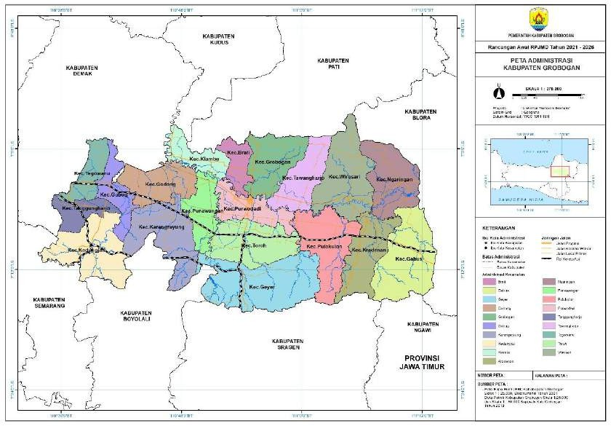
Sumber: Grobogan.go.id, 2024

Secara administratif Kabupaten Grobogan terdiri dari 19 kecamatan dan 280 desa/kelurahan dengan jumlah RT dan RW sebanyak 9.096 RT dan 1.756 RW. Luas Kabupaten Grobogan tercatat seluas 2.023,85 km². Kecamatan terbesar adalah kecamatan Geyer dengan luas 196,19 km², sedangkan kecamatan yang terkecil kecamatan Klambu dengan luas 46,56 km². Peta Wilayah Kabupaten Grobogan dapat dilihat pada gambar 2.1 dan wilayah administrasi Kabupaten Grobogan menurut kecamatan pada tahun 2020 dapat dilihat pada tabel sebagai berikut:

Tabel 3. 1 Wilayah Administrasi Kabupaten Grobogan Menurut Kecamatan Tahun 2020
No | Kecamatan | Banyaknya Kelurahan | Desa | Dusun | RT | RW | Luas  Wilayah (Km²)*
1 | Kedungjati | 0 | 12 | 76 | 322 | 82 | 145,29
2 | Karangrayung | 0 | 19 | 100 | 593 | 107 | 144,27
3 | Penawangan | 0 | 20 | 71 | 460 | 85 | 75,23
4 | Toroh | 0 | 16 | 118 | 884 | 153 | 126,72
5 | Geyer | 0 | 13 | 102 | 507 | 101 | 205,14
6 | Pulokulon | 0 | 13 | 112 | 672 | 126 | 136,95
7 | Kradenan | 0 | 14 | 79 | 549 | 96 | 111,66
8 | Gabus | 0 | 14 | 87 | 544 | 99 | 163,93
9 | Ngaringan | 0 | 12 | 78 | 396 | 92 | 119,15
10 | Wirosari | 2 | 12 | 86 | 509 | 94 | 151,03
11 | Tawangharjo | 0 | 10 | 58 | 348 | 73 | 93,07
12 | Grobogan | 1 | 11 | 52 | 448 | 80 | 104,36
13 | Purwodadi | 4 | 13 | 104 | 915 | 157 | 78,18
14 | Brati | 0 | 9 | 51 | 279 | 57 | 53,69
15 | Klambu | 0 | 9 | 44 | 185 | 47 | 52,35
16 | Godong | 0 | 28 | 86 | 511 | 103 | 92,93
17 | Gubug | 0 | 21 | 62 | 463 | 105 | 65,52
18 | Tegowanu | 0 | 18 | 54 | 244 | 56 | 54,26
19 | Tanggungharjo | 0 | 9 | 31 | 267 | 43 | 50,13
Kabupaten Grobogan |  | 7 | 273 | 1.451 | 9.096 | 1.756 | 2.023,85
Sumber :Matek Revisi RTRW Kabupaten Grobogan Tahun 2021

- Kondisi Demografis
Jumlah penduduk yang terdapat di Kabupaten Grobogan berdasarkan data tahun 2020 sebanyak 1.453.526 jiwa, terdiri dari 729.829 jiwa laki-laki dan 723.697 jiwa perempuan. Berdasarkan data tersebut terlihat bahwa komposisi jumlah penduduk laki-laki lebih banyak dibandingkan dengan jumlah penduduk perempuan.
Tabel 3. 2 Jumlah Penduduk Kabupaten Grobogan Tahun 2020-2024
Tahun | Jenis Kelamin |  | Total (L+P) | Perubahan dari tahun sebelumnya | Pertumbuhan
Tahun | Laki - Laki | Perempuan | Total (L+P) | Perubahan dari tahun sebelumnya | Pertumbuhan
2020 | 727.127 | 717.075 | 1.444.202 | 12.667 | 0,89%
2021 | 729.738 | 720.053 | 1.449.791 | 5.589 | 0,39%
2022 | 732.653 | 727.127 | 1.459.780 | 9.989 | 0,69%
2023 | 739.322 | 734.109 | 1.473.431 | 13.651 | 0,94%
2024 | 729.829 | 723.697 | 1.453.526 | -19.905 | -1,35%
Sumber :Dinas Kependudukan dan Catatan Sipil Kab. Grobogan, 2021
Dilihat dari jumlah penduduk per wilayah, Kecamatan Purwodadi merupakan wilayah yang paling banyak penduduknya, yaitu mencapai 139.387 jiwa, sedangkan kecamatan yang paling sedikit jumlah penduduknya adalah Kecamatan Klambu, yaitu sebanyak 38.554 jiwa.Dari aspek Kepadatan Penduduk tercatat sebesar 718 jiwa/km2, dengan wilayah terpadat terletak di Kecamatan Purwodadi sebesar 1.783 jiwa/km2. Angka kepadatan penduduk di Kabupaten Grobogan terlihat pada Tabel di bawah ini.

Tabel 3. 3 Kepadatan Penduduk Tahun 2020
No | Kecamatan | Luas Wilayah (Km²) | Jumlah Penduduk (Jiwa) | Kepadatan Jiwa/Km²
1 | Kedungjati | 145,29 | 43.720 | 301
2 | Karangrayung | 144,27 | 99.547 | 690
3 | Penawangan | 75,23 | 64.148 | 853
4 | Toroh | 126,72 | 116.975 | 923
5 | Geyer | 205,14 | 66.164 | 323
6 | Pulokulon | 136,95 | 109.192 | 797
7 | Kradenan | 111,66 | 82.396 | 738
8 | Gabus | 163,93 | 74.103 | 452
9 | Ngaringan | 119,15 | 70.006 | 588
10 | Wirosari | 151,03 | 92.757 | 614
11 | Tawangharjo | 93,07 | 58.483 | 628
12 | Grobogan | 104,36 | 78.008 | 747
13 | Purwodadi | 78,18 | 139.387 | 1.783
14 | Brati | 53,69 | 50.482 | 940
15 | Klambu | 52,35 | 38.554 | 736
16 | Godong | 92,93 | 87.028 | 936
17 | Gubug | 65,52 | 83.725 | 1.278
18 | Tegowanu | 54,26 | 56.793 | 1.047
19 | Tanggungharjo | 50,13 | 42.058 | 839
 | JUMLAH | 2.023,86 | 1.453.526 | 718
Sumber: Dinas Kependudukan dan Catatan Sipil Kab. Grobogan, 2024
Tabel 3. 4 Jumlah Penduduk Menurut Tingkat Pendidikan Tahun 2019
No. | TINGKAT PENDIDIKAN | JUMLAH | %
1 | Tidak/Belum Tamat SD | 409.017 | 27,76%
2 | Tamat SD | 603.085 | 40,93%
3 | Tamat SLTP | 263.663 | 17,89%
4 | Tamat SLTA | 160.129 | 10,87%
5 | Tamat Akademi , S1, S2, S3 | 37.537 | 2,55%
 | TOTAL | 1.473.431 | 100,00%
Sumber: Dinas Kependudukan dan Catatan Sipil Kabupaten Grobogan
Tabel di atas menunjukkan distribusi jumlah penduduk berdasarkan tingkat pendidikan pada tahun 2019, dengan total populasi sebanyak 1.473.431 jiwa. Mayoritas penduduk berada pada tingkat pendidikan dasar, yaitu sebanyak 603.085 orang atau 40,93% yang telah menamatkan pendidikan Sekolah Dasar (SD). Disusul oleh penduduk yang tidak atau belum tamat SD sebanyak 409.017 orang atau 27,76%, yang menunjukkan masih tingginya jumlah penduduk dengan pendidikan sangat rendah. Penduduk yang telah menyelesaikan pendidikan tingkat pertama (SLTP) berjumlah 263.663 orang atau 17,89%, sementara mereka yang telah menamatkan Sekolah Lanjutan Tingkat Atas (SLTA) berjumlah 160.129 orang atau 10,87%. Adapun penduduk yang berhasil menyelesaikan pendidikan tinggi (akademi, S1, S2, dan S3) hanya berjumlah 37.537 orang atau 2,55% dari total populasi. Data ini mengindikasikan bahwa tingkat pendidikan penduduk secara umum masih didominasi oleh jenjang dasar dan menengah bawah, sementara pencapaian pendidikan tinggi masih tergolong rendah. Hal ini dapat menjadi perhatian bagi pembuat kebijakan dalam meningkatkan akses dan mutu pendidikan, khususnya pada jenjang menengah dan tinggi.
- Kondisi Sosial, Budaya dan Ekonomi Kabupaten Grobogan
Berdasarkan awal sejarahnya, Kabupaten Grobogan sudah dikenal sejak masa kerajaan Mataram Hindu. Dearah ini merupakan pusat Kerajaan Mataram dengan ibu kotanya di Medhang Kamulan atau Sumedang Purwocarito atau Purwodadi. Kemudian pusat kerajaan itu berpindah ke sekitar kota Prambanan dengan sebutan Medang I Bhumi Mataram. Pada masa kerajaan Medang dan Kahuripan, daerah Grobogan merupakan wilayah penting bagi kerajaan tersebut. Daerah Grobogan sendiri selalu dikaitkan dengan cerita rakyatnya yaitu Ki Ageng Selo, Ki Ageng Tarub, Bondan kejawan dan cerita Aji Saka.
Dalam bidang budaya, semenjak runtuhnya kerajaan Mojopahit dan ketika itu Sunan Ngundung memasuki Istana, dia menemukan banyak pusaka yang sebelumnya ditinggalkan oleh Mojopahit. Benda-benda itu lalu dikumoulkan dan dimasukkan kedalam sebuah grobog, kemudian dibawa sebagai barang boyongan ke Demak. Karena dalam peristiwa tersebut sangat mengesankan hati Sunan Ngundung, sebagai kenangan, maka tempat tersebut diberikan nama Grobogan yaitu tempat berupa grobog. Maka dari itu, terbentuklah suatu tradisi dimana setiap tahun di saat hari jadi Kabupaten Grobogan akan mengadakan acara yang bernama boyong grobog yang di maksudkan untuk mengenang peristiwa dimana pada saat Sunan Ngundung menemukan barang pusaka peninggalan kerajaan Mojopahit dan di kumpulkan kemudian barang tersebut di boyong ke Demak.
Selain di bidang budaya, Kabupaten Grobogan juga dikenal sebagai daerah agraris yang membentuk pola kehdupan ekonomi dan sosial masyarakat. Kabupaten Grobogan sejak dulu dikenal dengan daerah penghasil pertanian, terutama padi dan jagung, yang menjadi komoditas utamanya. Hingga kini, sektor pertanian tetap menjadi tulang punggung ekonomi di masyarakat, dengan komoditas unggulan seperti jagung dan tembakau yang menjadi ikon khas dari Grobogan. Budaya kerja keras dan gotong royong dalam sektor pertanian telah diwariskan secara turun-temurun dan membentuk karakter masyarakat yang mandiri dan kuat dalam menghadapi tantangan ekonomi.
Dengan demikian, perjalanan sejarah Kabupaten Grobogan yang memiliki peran signifikan dalam membentuk tatanan sosial dan budaya masyarakatnya saat ini. Karena pengaruh dari berbagai kerajaan-kerajaan terdahulu, masa kolonial, serta interaksi dengan wilayah disekitarnya menjadikan identitas masyarakat yang khas. Nilai-nilai tradisional tetap terpelihara meskipun dihadapkan pada arus modernisasi. Selain itu,
sejarah juga membentuk karakter dari masyarakat Grobogan yang dikenal religious, memiliki etos kerja tinggi, serta tetap menjunjung tinggi kearifan local dalam kehidupan sehari-hari.
- Kondisi Politik Kabupaten Grobogan
- Sejarah Pemerintahan Kabupaten Grobogan
Kabupaten Grobogan memiliki sejarah pemerintahan yang panjang dan kaya, dimulai sejak masa kerajaan-kerajaan kuno di Nusantara. Pada masa awal, wilayah Grobogan telah menjadi bagian penting dari Kerajaan Mataram Kuno sekitar abad ke-8 Masehi, terbukti dari sejumlah prasasti yang ditemukan di sekitar wilayah ini. Selanjutnya, Grobogan juga menjadi bagian dari wilayah kekuasaan Kerajaan Majapahit pada abad ke-14. Pada masa itu, wilayah ini dikenal sebagai daerah agraris yang subur dan strategis, terutama karena letaknya yang berada di antara sungai-sungai besar dan kawasan pegunungan kapur. Potensi sumber daya alam dan posisinya yang strategis menjadikan Grobogan sebagai daerah penting dalam pengembangan kekuasaan kerajaan di Jawa Tengah.
Memasuki era Kesultanan Mataram pada abad ke-16 dan 17, Grobogan semakin dikenal sebagai wilayah penting karena kontribusinya dalam penyediaan bahan pangan bagi kerajaan. Wilayah ini sempat dijadikan tempat pengungsian dan perlindungan ketika terjadi konflik internal di Mataram. Setelah perjanjian Giyanti tahun 1755, yang membagi Kerajaan Mataram menjadi Kasunanan Surakarta dan Kesultanan Yogyakarta, Grobogan berada di bawah kendali Kasunanan Surakarta. Namun, tidak lama kemudian, kekuasaan kolonial Belanda mengambil alih pemerintahan melalui sistem keresidenan, dan Grobogan menjadi bagian dari Karesidenan Semarang. Dalam masa kolonial ini, sistem pemerintahan dijalankan secara sentralistik dan lebih menitikberatkan pada pengambilan hasil bumi untuk kepentingan pemerintah Hindia Belanda.
Setelah Indonesia merdeka pada tahun 1945, Grobogan ditetapkan sebagai salah satu kabupaten di Provinsi Jawa Tengah. Pemerintahan kabupaten ini dipimpin oleh seorang bupati yang pada awalnya ditunjuk oleh pemerintah pusat, kemudian
berkembang menjadi sistem pemilihan melalui DPRD, dan kini melalui pemilihan
langsung oleh rakyat sejak era reformasi. Seiring berjalannya waktu, struktur pemerintahan di Kabupaten Grobogan mengalami perubahan mengikuti dinamika
politik nasional, terutama setelah diterapkannya kebijakan otonomi daerah. Dalam
sistem pemerintahan sekarang, Kabupaten Grobogan memiliki kewenangan lebih luas dalam mengelola sumber daya, pembangunan daerah, serta pelayanan publik. Perjalanan panjang sejarah pemerintahan ini menunjukkan bahwa Grobogan tidak hanya penting secara geografis dan ekonomi, tetapi juga memiliki warisan pemerintahan yang terus berkembang dari masa ke masa.
Pertama kali dilaksanakannya Pemilihan Kepala Daerah (Pilkada) di Grobogan setelah penerapa otonomi daerah melalui Reformasi 1998 dan Undang-Undang Nomor 22 Tahun 1999 tentang Pemerintah Daerah. Pilkada langsung untuk pertama kalinya di Kabupaten Grobogan dilakukan pada tahun 2001, dimana Agus Supriyanto terpilih menjadi Bupati Grobogan periode 2001-2006 dengan Wakil Bupatinya yaitu Bambang Pudjiono. Ini merupakan awal terjadinya era baru dalam demokrasi local di Grobogan yang mana untuk pertama kalinya posisi kepala daerah di pilih langsung oleh rakyat. Karena sebelumnya, kepala daerah dipilih langsung oleh DPRD pada masa Orde Baru.
Pada pemilihan selanjutnya pada tahun 2006, Agus Supriyanto tidak memenangkan Pilkada langsung , akan tetapi Bambang Pudjiono yang sebelumnya menjadi Wakil Bupati menemani Agus Supriyanto yang maju ikut andil dalam pemilihan sebagai calon bupati yang memenangkan Pilkada langsung tersebut. Bambang Pudjiono menjabat sebagai Bupati di Grobogan di temani oleh wakilnya yang bernama Icek Baskoro dengan masa periode 2006-2016.
Pada Pilkada 2016, Sri Sumarni maju mencalonkan diri sebagai calon Bupati Grobogan tanpa di damping oleh seorang wakil dan akhirnya Sri Sumarni berhasil memenangkan Pilkada dan menjadi Bupati Grobogan untuk periode 2016-2021. Sri Sumarni merupakan tokoh perempuan pertama yang menjadi bupati di Grobogan. Dan pada Pilkada 2021, Sri Sumarni mencalonkan diri lagi sebagai Bupati dan kali ini Sri Sumarni mencalonkan diri tidak sendiri lagi, karena pada Pilkada 2021 ini Sri Sumarni di damping oleh Bambang Pujiyanto sebagai wakilnya. Sri Sumarni kembali memenangkan Pilkada tahun 2021 ini dan resmi menjadi Bupati Grobogan bersama Wakilnya Bambang Pujiyanto untuk periode 2021-2024.
- Warna Politik Kabupaten Grobogan
Peta politik di Kabupaten Grobogan memeperlihatkan dinamika kekuasaan dan preferensi politik masyarakat yang berkembang terus dari waktu ke waktu. Dalam konteks politik local, istilah “warna politik” kerap dikaitkan dengan dominasi partai politik tertentuk, terbentuknya aliansi-aliansi strategis, serta peran signifikan dari tokoh-tokoh berpengaruh yang menentukan arah kebijakan dan kepemimpinan daerah. Pada beberapa periode, Grobogan dikenal sebagai basis kekuatan bagi salah satu partai besar. Dalam Pemilu 2024, sebanyak 18 partai politik yang ikut sebagai peserta. Di wilayah Grobogan, PDIP menempati posisi teratas dengan perolehan 17 kursi di DPRD Kabupaten Grobogan, disusul oleh PKB dan Partai Gerindra yang masing-masing memperoleh 8 kursi.
Dalam Pemilu Legislatif maupun Pemilihan Kepala Daerah (Pilkada), konstelasi politik di Grobogan tidak semata-mata ditentukan oleh kekuatan partai politik, tetapi juga dipengaruhi oleh faktor-faktor sosiologis seperti agama, latar belakang etnis, serta kedekatan emosional antara masyarakat dan calon pemimpin. Di samping itu, tokoh-tokoh masyarakat, para ulama, serta organisasi sosial yang memiliki peran signifikan dalam membentuk pilihan politik masyarakat. Keunggulan partai tertentu dalam beberapa periode pemilu mencerminkan adanya hubungan emosional dan historis yang kuat antara partai tersebut dan masyarakat Grobogan. Meski demikian, dinamika politik terus berkembang seiring munculnya actor-aktor politik baru serta penerapan strategi kampanye yang semakin kreatif dan adaptif.
Tabel 3. 5 Perolehan Suara Partai Politik pada Pemilu
Partai Politik | Jumlah Kursi
Partai Politik | Tahun 2009-2014 | Tahun 2014-2019 | Tahun 2019-2024 | Tahun 2024-2029
PKB | 10 | 9 | 7 | 8
Gerindra | 0 | 5 | 5 | 8
PDI P | 14 | 17 | 19 | 17
Golkar | 8 | 6 | 3 | 3
Partai Nasdem | 0 | 0 | 0 | 1
PKS | 2 | 1 | 2 | 3
Hanura | 1 | 2 | 5 | 4
PAN | 4 | 3 | 0 | 0
Demokrat | 5 | 3 | 2 | 2
PPP | 6 | 4 | 5 | 4
Jumlah Anggota | 50 | 50 | 50 | 50
Jumlah Partai | 10 | 9 | 9 | 9
Sumber : (KPU 2024)
Berdasarkan data dalam tabel, tercatat ada 7 partai politik non-parlemen di Kabupaten Grobogan, yakni Partai Bulan Bintang (PBB), Partai Persatuan Indonesia (Perindo), Partai Garuda, Partai Gelora, Partai Ummat, Partai Buruh, dan Partai Kebangkitan Nusantara (PKN). Pada tahun 2024, jumlah tersebut bertambah dengan bergabungnya Partai Hanura dan Partai Solidaritas Indonesia (PSI), sehingga total partai non-parlemen menjadi 9. Meskipun tidak memiliki perwakilan di DPRD, partai-partai tersebut tetap menunjukkan keterlibatan aktif dalam berbagai aktivitas politik dan pembentukan koalisi di Kabupaten Grobogan
Sejak penyelenggaraan Pemilu di Kabupaten Grobogan pada tahun 2009 hingga pelaksanaan Pemilu di tahun 2024, Partai Demokrasi Indonesia Perjuangan (PDIP) masih secara konsisten dalam menunjukkan dominasinya dengan menempati peringkat atas di ajang Pemilu dalam perolehan kursi di parlemen di tingkat kabupaten. Walaupun pada periode 2024-2029 ini partai PDIP mendapatkan 17 kursi dan mengalami penurunan dalam memperoleh kursi di DPRD di banding periode 2019-2024 yang mendapatkan 19 kursi, hal tersebut tidak berdampak signifikan terhadap kekuatan politiknya maupun loyalitas basis pemilihnya yang sudah mengakar kuat. Karena kemenangannya dalam pemilu dari waktu ke waktu itulah yang membuat Kabupaten Grobogan dikenal luas dengan sebutan “Kandang Banteng”, merujuk pada symbol partai yang terus mendominasi panggung politik local dan berhasil mempertahankan supremasi elektoralnya dalam berbagai kontestasi pemilu.
Di sisi lain, Partai Kebangkitan Bangsa menempati posisi kedua yang mana mengalami peningkatan di banding pada periode 2019-2024 yang mendapatkan 7 kursi di DPRD, di periode 2024-2029 ini mendapatkan tambahan 1 kursi di DPRD menjadi 8 kursi. Di susul dengan Partai Gerakan Indonesia Raya (Gerindra) yang mencatatkan tren positif yang signifikan dimana yang semula pada periode 2009-2014 tidak mendapatkan sama sekali kursi di legislatife, namun pada periode 2014-2019 akhrinya mendapatkan kursi legislative meskipun hanya mendapatkan 5 kursi saja tapi memiliki dampak yang baik untuk kemajuan Partai Gerindra. Dan pada periode 2019-2024 masih sama seperti periode sebelumnya yang hanya mendapatkan 5 kursi di legislative, akan tetapi tidak menyerah begitu saja pada periode 2024-2029 Partai Gerindra menunjukkan eksistensinya dimana mendapatkan 8 kursi di legislative, peningkatan ini menunjukkan adanya penguatan dukungan electoral yang signifikan dan perluasan basis massa partai tersebut di Grobogan dalam beberapa tahun terakhir.
Selain partai-parrtai besar seperti PDI Perjuangan, PKB, dan Gerindra, dinamika politik di Kabupaten Grobogan juga tercemin dari perolehan kursi partai-partai lainnya di parlemen daerah. Misalnya dari Partai NasDem yang baru berhasil mendapatkan kursi di legislative pada periode 2019-2024 dengan hanya memperoleh satu kursi, menandai awal kiprahnya dalam perwakilan di DPRD Grobogan. Di sisi lain, Partai Keadilan (PKS) menunjukan pola yang fluktuatif dalam tiga periode terakhir. Pada periode 2009-2014,PKS berhasil meraih 2 kursi, lalu mengalami penurunan yang Cuma mendapatkan 1 kursi saja di periode 2014-2019. Namun pada periode berikutnya PKS mengalami peningkatan sedikit dengan mendapatkan tambahan 1 kursi di tiap periode berikutnya. Hal ini menunjukan bahwa partai-partai non-dominan juga memiliki dinamikanya tersendiri dalam konstelasi politik local yang terus berkembang.
Sementara itu, partai Hanura juga mengalami peningkatan yang signifikan dimana pada periode 2009-2014 cuma mendapatkan 1 kursi saja, akan tetapi di dua periode berikut nya Partai Hanura mengalami peningkatan yakni pada periode 2014-2019 mendapatkan 2 kursi dan periode 2019-2024 mendapatkan 5 kursi. Sayangnya pada periode 2024-2029 ini Partai Hanura harus kehilangan 1 jumlah kursinya menjadi 4 kursi saja di periode ini. Hal ini mencerminkan bahwa respons public yang berubah-ubah terhadap performa dan strategis politik masing-masing partai
Di sisi lain, Partai Amanat Nasional (PAN) yang terus menurun dari waktu ke waktu yang awalnya di periode 2009-2014 mendapatkan 4 kursi di legislative dan pada periode 2014-2019 mengalami penurunan dengan hanya mendapatkan 3 kursi saja di legislative. Tidak hanya itu, PAN juga mengalami penurunan yang sangat parah di periode 2019-2024 dan 2024-2029 dimana PAN tidak memperoleh kursi di legislative sama sekali. Perubahan ini menunjukkan turunnya daya saing partai tersebut dalam merebut simpati pemilih di tengah persaingan politik yang semakin kompetitif.
Sementara itu, Partai Demokrat mengalami tren penurunan perolehan kursi di DPRD dari waktu ke waktu. Pada periode 2009-2014, partai ini berhasil meraih lima kursi. Namun, pada pemilu berikutnya yakni periode 2014-2019, jumlah tersebut
mengalami penurunan drastic menjadi hanya tiga kursi. Sayangnya, angka ini tidak menunjukkan peningkatan di periode-periode selanjutnya, karena pada 2019-2024 dan 2024-2029, Partai demokrat malah mengalami penurunan lagi dengan perolehan kursinya cuma dua saja. Penurunan ini mencerminkan tantangan serius dalam
mempertahankan basis dukungan politiknya di daerah. Sebaliknya, Partai Persatuan Pembangunan (PPP) dalam 4 periodenya mengalami naik dan turun dalam perolehan kursinya dan di periode 2024-2029 PPP mengalami penurunan satu kursi menjadi empat kursi padahal di periode 2019-2024 PPP mendapatkan lima kursi di DPRD. Hal ini mengindikasikan bahwa perubahan sikap dari basis pemilihnya itu menunjukkan bahwa minat dari pemilihnya itu dapat berubah-ubah sehingga PPP bisa saja kecolongan
apabila tidak mampu menjaga strategi politiknya di tengah dinamika politik local yang kompetitif. Secara keseluruhan, komposisi partai di DPRD Kabupaten Grobogan
mengalami perubahan dari segi jumlah partai yang mendapatkan kursi, di mana pada periode 2009-2014 terdapat 10 partai yang berhasil masuk parlemen, namun sejak 2014-2019 hingga 2024-2029 jumlahnya tetap bertahan di angka sembilan partai.

Profil Kandidat
Pemilihan Kepala Daerah (Pilkada) serentak yang berlangsung di seluruh daerah Indonesia pada tahun 2024, dan salah satunya di Kabupaten Grobogan, Jawa Tengah, yang dimana Pilkada di Kabupaten Grobogan sendiri mempertemukan dua pasangan calon yang bersaing secara ketat untuk merebutkan posisi jabatan sebagai Bupati dan Wakil Bupati. Pada hari terakhir pendafttaran, tepatnya hari Kamis, 29 Agustus 2024, dua pasangan calon resmi mendaftarkan diri mereka ke KPU Kabupaten Grobogan. Mereka ialah pasangan Setyo Hadi-Sugeng Prasetyo dan Bambang Pujiyanto dan Catur Sugeng. Sebelumnya, muncul beberapa nama yang diprediksi ikut turut memeriahkan dalam kontestasi Pilkada, di antaranya ialah Amin Hidayat dan M. Chandra Arista. Akan tetapi, sampai hari terakhir pendaftaran yang hanya mendaftar ialah pasangan Setyo Hadi-Sugeng Prasetyo dan Bambang Pujiyanto-Catur Sugeng.
Berdasarkan SK KPU Kabupaten Grobogan Nomor 519 tahun 2022 tentang Penetapan Nomor Urut Pasangan Calon Bupati dan Wakil Bupati Tahun 2024, setelah melakukan mengundian nomor urut di tetapkanlah pasangan Setyo Hadi dan Sugeng Prasetyo mendapatkan nomor urut 1, sedangkan pasangan Bambang Pujiyanto dan Catur Sugeng mendapatkan nomor urut 2. Setelah kedua pasangan calon melakukan pengundian nomor urut kedua pasangan calon segera menyusun strategi mereka masing-masing untuk dapat memenangkan kontestasi Pilkada tersebut.
Pasangan nomor urut 1, Yakni Setyo Hadi-Sugeng Prasetyo, akhirnya resmi diumumkan sebagai kandidat pemenang Pilkada Grobogan 2024. Pengumuman ini dilakukan dalam Rapat Pleno terbuka KPU Kabupaten Grobogan yang diselenggarakan di Ballroom Grand Master Purwodadi, pada Kamis, 09 Januari 2025. Penetapan tersebut tertuang dalam Keputusan KPU Kabupaten Grobogan Nomor 3 Tahun 2025, yang menyatakan bahwa pasangan Setyo Hadi-Sugeng Prasetyo telah sah sebagai pasangan terpilih dalam Pilkada serentak tahun 2024.
Setyo Hadi, diketahui lahir di Kabputen Grobogan pada 23 Agustus 1968, Dia merupakan adik kandung dari bupati Grobogan periode 2016-2021 dan 2021-2025 yang bernama Sri Sumarni. Setyo Hadi mengemban pendidikannya di SDN 1 Karangsari dan lulus pada tahun 1978, SMPN 1 Purwodadi lulus pada tahun 1984 dan SMAN 2 Purwodadi lulus pada tahun 1987. Dalam perjalanannya, Setyo Hadi menjabat sebagai Kepala Desa selama dua periode dan setelah masa jabatannya telah habis, dia mengikuti jejak kakaknya yaitu ikut bergabung di PDIP. Kemudian menjabat sebagai Badan Pemenangan di DPC PDIP Grobogan pada tahun 2014-2024.
Setelah Setyo Hadi menjabat sebagai Badan Pemenangan di DPC PDIP, pada pemilu tahun 2019, dia mencalonkan diri sebagai anggota legislative dan sukses duduk di kursi DPRD Grobogan untuk periode 2019-2024. Pada Pemilu 2024, dia tidak lagi maju menjadi caleg akan tetapi Setyo Hadi tengah mempersiapkan untuk maju menjadi calon Bupati Grobogan.
Sementara itu, Sugeng Prasetyo diketahui lahir di Grobogan pada 5 Juni 1068, dia mengenyam pendidikan di SDN Taruman dan lulus 1982, SMPN 1 Klambu lulus pada 1985, SMAN 1 Purwodadi lulus pada 1988. Kemudian Sugeng Prasetyo melanjutkan ke jenjang pendidikan yang lebih tinggi, dia menempuh studi D3 di Akademi Keuangan Perbankan (1988-1990). Kemudian dia melanjutkan pendidikan S1 di Universitas Sebelas Maret (UNS) Surakarta (1996-2000) dengan gelar Sarjana Ekonomi (SE). kemudian Sugeng Prasetyo juga melanjutkan pendidikannya sampai magister di universitas yang sama hingga mendapatkan gelar Magister Manajemen (MM) (2000-2002).
Pada perjalanannya Sugeng Prasetyo tercatat pernah mengikuti Pendidikan Dasar Kader Penggerak Nahdlatuk Ulama (PKPNU). Kemudian setahun sesudahnya, dia ikut acara yang digelar oleh Partai Gerindra Jawa Tengah yaitu Training of Traine (ToT) pada tahun 2015. Kemudian di tahun 2016, Sugeng Prasetyo maju menjadi calon Wakil Bupati Grobogan untuk mendampingi Icek Baskoro pada Pilkada Grobogan tahun 2016. Akan tetapi Sugeng Prasetyo berakhir kalah melawan pasangan Sri Sumarni-Edy Maryono. Sugeng Prasetyo Tidak menyerah begitu saja, kemudian pada tahun 2019 dia mencalonkan dirinya sebagai anggota legislative dan berhasil terpilih. Karena saat itu Partai Gerindra mendapatkan lima kursi di dewan sehingga berhak atas satu posisi pimpinan DPRD. Di awal periodenya, Sugeng langsung diangkat menjadi wakil ketua DPRD Grobogan. Dan jabatan itu sukses dia emban sampai 2024.Pada Pemilu tahun 2024, Sugeng Prasetyo tidak maju lagi sebagai caleg. Sugeng Prasetyo yang menjabat sebagai Ketua DPC Partai Gerindra Grobogan ini mempersiapkan diri untuk maju sebagai calon Bupati untuk Pilkada Grobogan 2024.

Koalisi Besar Partai Politik
Keberadaan partai politik dalam pelaksanaan Pilkada Grobogan tahun 2024 memiliki peranan yang sangat penting dalam dinamika sistem politik modern. Partai politik memiliki sejumlah fungsi strategis yang seharusnya dijalankan dalam konteks Pilkada, sebagaimana yang terlihat pada Pilkada Kabupaten Grobogan tahun 2020.
Idealnya, partai-partai yang tergabung dalam koalisi besar pendukung Setyo Hadi-Sugeng Prasetyo perlu menjalankan fungsi seperti sosialisasi politik, mendorong partisipasi public, serta menjalin komunikasi politik dengan masyarakar luas atau basis pemilih mereka. seluruh upaya tersebut ditujukan untuk meraih dukungan dan
memastikan kemenangan pasangan yang mereka usung.
Dalam Pilkada Grobogan 2024, pasangan Setyo Hadi-Sugeng Prasetyo diusung oleh koalisi partai politik, sedangkan lawannya, Bambang Pujiyanto-Catur Segung, maju dengan dukungan satu partai saja. Mengacu pada regulasi pemilu yang berlaku, pasangan calon hanya bisa mencalonkan diri jika memperoleh dukungan dari partai atau gabungan partai yang menguasai minimal 20 persen kursi DPRD atau memperoleh sedikitnya 25 Persen suara sah pada pemilu sebelumnya di daerah tersebut. Dengan demikian, pencalonan Setyo Hadi-Sugeng Prasetyo memenuhi syarat tersebut melalui dukungan dari koalisi.
Secara keseluruhan, pelaksanaan Pilkada Kabupaten Grobogan tahun 2024 menunjukan adanya ketimpangan dalam konfigurasi dukungan partai. Hampir seluruh partai besar terlibat dalam koalisi besar yang mendukung pasangan Hadi-Sugeng ini, sehingga menciptakan peta kekuatan politik yang cenderung tidak seimbang di antara kontestan.
- Dinamika Politik Lokal Kabupaten Grobogan
- Proses Pelaksamaam Pilkada Grobogan
Pada tahun 2024 Kabupaten Grobogan merupakan salah satu daerah yang turut ikut serta dalam Pilkada serentak dan akan melaksanakan pemilihan kepala daerah.
Pilkada serentak ini dilakukan di 514 derah di Indonesia yang terdiri dari 37 Provinsi, 415 Kabupaten serta 93 Kota. Salah satunya adalah Kabupaten Grobogan dimana
terdapat 2 calon pasangan bupati dan wakilnya.
Tabel 3. 6 Tahapan dan Jadwal Pilkada Tahun 2024
TAHAPAN | JADWAL
Perencanaan Program dan Anggaran | 26 Januari 2024
Penyusunan Peraturan Penyelenggaran Pemilihan | sd. 18 November 2024
Perencanaan Penyelenggaraan yang meliputi Penetapan tata cara dan jadwal tahapan pelaksanaan pemilihan | Sd. 18 November 2024
Pembentukan PPK, PPS, dan KPPS | 17 April 2024 sd. 5 November 2024
Pemberitahuan dan Pendaftaran Pemantau Pemilihan | 27 Februari sd. 16 November 2024
Penyerahan Daftar Penduduk Potensial Pemilih | 24 April sd. 31 Mei 2024
Pemuktakhiran dan Penyusunan Daftar Pemilih | 31 Mei 2024 sd. 23 September 2024
Pemenuhan Persyaratan Dukungan Pasangan Calon Perseorangan | 5 Mei 2024 sd. 19 Agustus 2024
Pengumuman Pendaftaran Pasangan Calon | 27 Agustus sd. 26 Agustus 2024
Pendaftaran Pasangan Calon | 27 Agustus sd. 29 Agustus 2024
Penelitian Persyaratan Pasangan Calon | 27 Agustus sd. 21 September 2024
Penetapan Pasangan Calon | 22 September 2024
Pelaksaan Kampanye | 25 September 2024 sd. 23 November 2024
Pelaksanaan Pemngutan Suara | 27 November 2024
Perhitungan Suara dan Rekapitulasi Hasil Perhitungan Suara | 27 November 2024 sd. 16 Desember 2024
Sumber : (KPU 2024)
Berdasarkan tabel tersebut, proses pelaksanaan Pilkada Kabupaten Grobogan
melalui tahapan seperti pilkada tahun-tahun sebelumnya. Dilansir dari KPU, dimulai dengan tahap pendaftaran calon pada 27 Agustus 2024 sampai dengan 29 Agustus 2024, di mana partai politik atau gabungan partai mengusung pasangan calon. Hingga batas akhir pendaftaran hanya terdapat 2 pasangan yang akhirnya mencalonkan diri menjadi calon Bupati dan Wakil Bupati yaitu pasangan Setyo Hadi-Sugeng Prasetyo dan pasangan Bambang pujiyanto-Catur Sugeng. Selanjutnya, pada 22 September 2024, KPU menetapkan bahwa 2 pasangan tersebut sebagai calon yang memenuhi syarat. Tahapan berikutnya adalah masa kampanye yang berlangsung dari 25 September hingga 23 November 2024, di mana pasangan Setyo hadi dan pasangan bambang diberikan kesempatan untuk meyakinkan para pemilih mereka masin-masing.

Pada tanggal 8 November 2024, pukul 14.00 sampai dengan 18.00 WIB, dilaksanakan penajaman visi, misi, serta program pasangan calon Bupati dan Wakil Bupati dan disiarkan langsung oleh TVRI Jawa Tengah. Penajaman visi misi ini sebagai bagian dari upaya untuk semakin meyakinkan masyarakat terhadap rencana kepemimpinan mereka. Pasangan Setyo Hadi-Sugeng Prasetyo mengusung visi “Mbangun Deso Noto Kuto”.
Untuk mewujudkan visi tersebut, pasangan Setyo Hadi-Sugeng Prasetyo merumuskan beberapa misi utama, yaitu:
- Menguatkan pertumbuhan dan daya saing ekonomi masyarakat berbasis sektor unggulan;
- Mengurangi kemiskinan dan pengangguran;
- Meningkatkan kualitas sumber daya manusia yang sehat, cerdas, dan berbudaya;
- Membangun infrastruktur yang handal dan merata, serta meningkatkan wilayah dan lingkungan hidup yang berkualitas;
- Meningkatkan kualitas tata kelola pemerintahan dan pelayanan public dengan penguatan reformasi birokrasi.
Dengan visi dan misi ini, pasangan Setyo Hadi-Sugeng Prasetyo berkomitmen untuk menghadirkan perubahan positif dan pembangunan yang inklusif bagi Kabupaten Groboan.
Setelah tahap penajaman visi dan misi pasangan calon dan masa kampanye selesai, masuk ke masa tenang yaitu pada tanggal 24-26 November 2024, dimana seluruh aktivitas kampanye seperti baliho, spanduk, bendera-bendera partai, dll. Dihentikan, dan logistic pilkada untuk 27 November 2024 mulai didistribusikan ke TPS.
Tabel 3. 7 Hasil Rekapitulasi Perolehan Suara Pemilih Bupati dan Wakil Bupati Grobogan Tahun 2024
No | Pasangan Calon | Persentase Suara | Jumlah Suara
01 | Setyo Hadi – Sugeng Prasetyo | 53,98% | 430.771
02 | Bambang Pujiyanto – Catur Sugeng | 46,02% | 367.219
 | Total | 100% | 797.990
Sumber : KPU Grobogan
Tabel 3. 8 Keterangan Suara Sah dan Tidak Sah Perolehan Suara Pilkada Grobogan Tahun 2024
Keterangan | Jumlah | Presentase
Suara Sah | 797.990 | 97.09%
Suara Tidak Sah/Kosong | 23.952 | 2.91%
Total Suara | 1.131.387 | 100%
Sumber : KPU Grobogan
Berdasarkan data rekapitulasi hasil perolehan suara pemilihan Bupati dan Wakil Bupati Grobogan Tahun 2024 yang dirilis secararesmi oleh Komisi Pemilihan Umum (KPU) Kabupaten Grobogan pada tanggal 9 Januari 2025, sebagaimana yang tercantum dalam Tabel 3.7, pasangan calon Setyo Hadi bersama Sugeng Prasetyo berhasil meraih kemenangan dengan memperoleh suara terbanyak. Pasangan ini mendapatkan dukungan dari mayoritas pemilih, yakni sebesar 53,98% atau sebanyak 430.771 suara. Sementara itu, untuk pasangan calon Bambang Pujiyanto bersama Catur Sugeng memperoleh kekalahannya dengan hanya memperoleh 46,02% atau sebanyak 367.219 suara. Jumlah suara sah yang masuk dalam proses pemungutan suara tersebut mencapai 797.990 suara, hal ini mencerminkan bahwa partisipasi pemilih yang cukup tinggi dalam kontestasi politik local ini.
Selain itu, merujuk pada Tabel 3.8 yang memuat rincian mengenai suara sah dan tidak sah dalam pelaksanaan Pilkada Grobogan tahun 2024, diketahui bahwa jumlah suara sah mencapai 797.990 suara atau setara dengan 97.09% dari total suara yang masuk. Sementara itu, suara yang dinyatakan tidak sah tercatat sebanyak 23.952 suara atau sebesar 4.66%. tingginya angka suara sah ini mencerminkan bahwa tingkat partisipasi masyarakat dalam Pilkada Grobogan tergolong sangat baik, serta menunjukan bahwa kesadaran masyarakat menggunakan hak pilihnya secara benar dan bertanggung jawab. Berdasarkan hasil tersebut, pasangan Setyo Hadi – Sugeng Prasetyo berhasil memperoleh suara terbanyak dan telah secara resmi di tetapkan sebagai Bupati dan Wakil Bupati Kabupaten Grobogan untuk periode 2025-2030. Kemenangan pasangan ini juga sekaligus menunjukan bahwa mereka mampu untuk meyakinkan masyarakat bahwa mereka akan mengemban jabatan Bupati dan Wakil Bupati ini dengan penuh tanggung jawab dan dapat lebih baik menata pemerintahannya dari Bupati dan Wakil Bupati sebelum mereka menjabat.

Pelanggaran Pada Saat Pilkada Grobogan 2024
Dilansir dari Bawaslu Grobogan mengenai informasi yang terjadi pada saat proses pelaksanaan Pilkada Grobogan 2024, beberapa laporan yang masuk ke Bawaslu Kabupaten. Bawaslu Kabupaten Grobogan telah mendaftarkan laporan dugaan pelanggaran dengan nomor register 011/Reg/TM/PL/Kab/14.15/XII/2023. Laporan ini berkaitan dengan keterlibatan H. Fathoni sebagai pelaksana kampanye Partai Kebangkita Bangsa Kabupaten Grobogan. Berdasarkan laporan yang diterima, pelapor mengirimkan bukti berupa foto bahwa ada kampanye berupa pembagian bahan kampanye, contoh surat suara dan amplop di tempat pendidikan di Gedung MI ASIS MBS Desa Kluwan. Kecamatan Penawangan.
Di samping laporan tersebut, Bawaslu Kabupaten Grobogan juga menemukan pelanggaran lainnya dalam pelaksanaan pemilu. Salah satu temuan yang tercatat dengan nomor 01/Reg/TM/PL/Kec.Penawangan/14.15/XII/2024 adalah dugaan pelanggaran administrasi pemilu berupa kampanye dengan metode pertemuan terbatas tanpa STTP kepolisian di Gedung MI ASIS MBS Desa Kluwan, Kecamatan Penawangan pada hari Minggu tanggal 17 Desember 2023. Hal ini terbukti merupakan pelanggaran administrasi Pemilu yang dapat mengancam ketidakadilan dalam Pilkada Grobogan 2024
Secara keseluruhan, laporan dan temuan yang didaftarkan oleh Bawaslu Kabupaten Grobogan menunjukan adanya berbagai jenis pelanggaran dalam tahapan pemilu di daerah tersebut. Pelanggaran yang teridentifikasi meliputi adanya salah satu pelaksana kampanye Partai Kebangkitan Bangsa yang membagikan bahan kampanye berupa surat suara dan amplop di tempat pendidikan, dan adanya kampanye dengan metode pertemuan terbatas tanpa STTP kepolisian. Keadaan ini menegaskan perlunya pengawasan yang sangat ketat terhadap jalannya pemilu agar tetap berlangsung secara adil, transparan dan sesuai asas dan peraturan yang berlaku.

BAB IV
STRATEGI KAMPANYE PASANGAN SETYO HADI DAN SUGENG KOMUNIKASI KOALISI PARTAI DALAM MEMBANGUN MESIN POLITIK DAN PENGGERAKAN PARTAI PENDUKUNG

Dinamika Koalisi Partai Pendukung Setyo Hadi - Sugeng Prasetyo.
- Proses Komunikasi dan Negosiasi Antarpartai
Koalisi partai politik yang mengusung pasangan Setyo Hadi dan Sugeng Prasetyo pada Pilkada Grobogan 2024 tidak terbentuk secara instan, melainkan merupakan hasil dari proses komunikasi dan negosiasi politik yang berlangsung dalam kurun waktu yang cukup panjang. Proses ini menuntut keterbukaan, kesabaran, dan kematangan politik dari masing-masing aktor partai dalam menyatukan perbedaan visi, kepentingan, dan preferensi elektoral.
Komunikasi awal antarpartai telah dimulai jauh sebelum pendaftaran pasangan calon ke Komisi Pemilihan Umum (KPU). Proses ini diawali dengan pertukaran
gagasan, pemetaan kekuatan basis pemilih, hingga pembahasan figur calon yang
dianggap memiliki daya tarik elektoral kuat. Seperti yang disampaikan oleh Agus Siswanto, Sekretaris DPC PDI Perjuangan Grobogan:
"Kami memang sudah sering berdialog jauh sebelum penetapan pasangan calon. Koalisi ini dibentuk karena ada kesamaan visi tentang pembangunan Grobogan, bukan hanya bagi-bagi kursi." (Wawancara: Agus Siswanto,5 Mei 2025)
Pernyataan tersebut menunjukkan bahwa pendekatan awal yang digunakan dalam membangun koalisi adalah kesamaan orientasi terhadap masa depan daerah, bukan
semata pembagian kekuasaan. Visi pembangunan yang inklusif menjadi perekat antar partai, dan komunikasi intensif menjadi jembatan yang memungkinkan terjadinya
proses penyatuan strategi.
Dalam praktiknya, negosiasi politik yang dilakukan tidak selalu berlangsung
mulus. Beberapa partai awalnya masih mempertimbangkan mengusung kader internal masing-masing, sementara sebagian lainnya mempertanyakan posisi atau peran dalam struktur pemenangan. Namun dinamika ini justru memperlihatkan bahwa koalisi dibangun dengan mekanisme yang deliberatif, bukan sekadar formalitas administratif.
Ir. Kariyoso, Sekretaris DPC Partai Gerindra Grobogan, mengakui bahwa
tahapan awal pembentukan koalisi cukup penuh perdebatan, namun diakhiri dengan
saling pengertian. Ia menuturkan:
"Awalnya memang alot. Ada partai yang mendorong kadernya sendiri sebagai calon bupati, tetapi setelah beberapa pertemuan dan pembicaraan dengan tim Setyo Hadi, akhirnya kami menemukan titik temu."(Wawancara: Ir. Kariyoso, 5 Mei 2025)
Titik temu ini dicapai melalui serangkaian dialog tertutup yang difasilitasi secara bergiliran oleh masing-masing partai. Beberapa forum internal bahkan berlangsung
informal, seperti diskusi santai di rumah tokoh partai atau pertemuan antarsekretaris partai untuk menyamakan format tim sukses dan kesepakatan materi kampanye. Hal ini memperlihatkan bahwa komunikasi tidak bersifat vertikal semata, tetapi juga bersifat horizontal dan kolaboratif.
Selain komunikasi antarpimpinan partai di tingkat kabupaten, negosiasi juga melibatkan komunikasi lintas struktur, terutama pengurus kecamatan dan relawan akar rumput. Sekretaris DPC PPP Grobogan, Ibu Siti Rofi’atun, juga menjelaskan bahwa keterlibatan kader tingkat bawah menjadi pertimbangan dalam menyusun format kerja sama:
"Kami menyampaikan aspirasi dari bawah, karena yang tahu kekuatan basis itu justru kader di desa. Jadi dalam rapat-rapat koalisi, kami juga membawa suara mereka untuk memastikan bahwa kerja sama ini tidak sekadar elitis."(Wawancara: Siti Rofi’atun, 8 Mei 2025)
Dari berbagai kutipan dan dinamika tersebut, tampak bahwa proses komunikasi dan negosiasi dalam koalisi ini menekankan pada prinsip kesetaraan, musyawarah, dan keterbukaan. Tidak ada satu partai pun yang mendominasi, dan keputusan-keputusan strategis diambil melalui proses diskusi yang melibatkan seluruh unsur penting dalam koalisi.
Dengan demikian, dapat disimpulkan bahwa keberhasilan terbentuknya koalisi partai pendukung Setyo Hadi dan Sugeng bukan semata hasil kesepakatan politis di tingkat elit, melainkan buah dari proses komunikasi politik yang terstruktur dan intensif. Faktor keterbukaan dalam menyampaikan aspirasi, kesediaan untuk berkompromi, serta kejelasan visi bersama menjadi kunci utama dalam membangun kerja sama lintas partai yang solid.
- Perbedaan Aspirasi Awal dan Momen Kompromi
Pada tahap awal pembentukan koalisi, dinamika internal antar partai tidak
terhindarkan. Masing-masing partai memiliki agenda, preferensi calon, dan basis
konstituen yang berbeda, sehingga proses menyatukan visi tidak berlangsung secara
instan. Salah satu tantangan terbesar yang dihadapi adalah penentuan figur yang akan diusung sebagai calon bupati dan wakil bupati. Beberapa partai dalam koalisi awalnya mendorong kader internal mereka untuk maju dalam Pilkada Grobogan 2024. Hal ini wajar terjadi mengingat setiap partai tentu ingin mengusung kader terbaiknya dan meningkatkan eksistensi politik di tingkat lokal.
Proses negosiasi ini berlangsung dalam beberapa tahap pertemuan informal
maupun formal, di mana masing-masing partai diberi ruang untuk menyampaikan
pandangan dan aspirasi politiknya. Dalam proses ini, peran tokoh-tokoh senior partai menjadi sangat penting sebagai jembatan komunikasi yang meneduhkan. Sebagian
pertemuan bahkan dilakukan secara tertutup dengan suasana nonformal agar
pembicaraan dapat berlangsung lebih fleksibel tanpa tekanan publik. Tujuannya bukan sekadar mencapai kompromi teknis, tetapi membangun kesepahaman bersama bahwa kemenangan dalam pilkada hanya bisa dicapai melalui kolaborasi, bukan rivalitas antar partai koalisi.
Sekretaris DPC PDI Perjuangan Grobogan, Agus Siswanto, juga mengakui
bahwa proses menyatukan persepsi antarpartai bukanlah perkara mudah.
“Kami menyadari setiap partai punya nama dan kader yang ingin diusung, tapi kami juga belajar dari pengalaman. Kami dorong komunikasi agar jangan
sampai perbedaan ini jadi hambatan. Untungnya semua pihak terbuka untuk kompromi” (Wawancara, Agus Siswanto, 5 Mei 2025).
Pernyataan ini memperlihatkan bahwa kunci dari kesepakatan adalah sikap saling menghormati dan menahan ego masing-masing partai. Momen kompromi mulai tercapai ketika semua partai sepakat untuk memprioritaskan kemenangan bersama daripada kepentingan simbolik untuk mencalonkan tokoh sendiri. Salah satu bentuk kompromi konkret yang dilakukan adalah penempatan figur kader partai dalam posisi strategis di dalam struktur tim pemenangan. Hal ini memungkinkan representasi partai tetap
terakomodasi, meskipun calon yang diusung bukan berasal dari kader internal mereka. Skema ini dianggap sebagai jalan tengah yang adil dan strategis.
Ketua DPC Partai Hanura Grobogan, Agus Riyanto, menegaskan bahwa
dinamika perbedaan ini justru menunjukkan kedewasaan politik koalisi:
“Kami dari Hanura juga punya nama yang kami anggap layak. Tapi kami melihat bahwa yang lebih penting adalah peluang menangnya. Maka saat semua sepakat pada pasangan Setyo Hadi dan Sugeng, kami ikut barisan dengan
semangat kolektif, bukan ego sektoral” (Wawancara: Agus Riyanto, 1 Juni 2025).
Pernyataan ini memperkuat kesan bahwa semangat koalisi dalam Pilkada
Grobogan dibangun di atas kesadaran bersama, bukan dominasi sepihak.
Dengan demikian, meskipun pada awalnya terdapat perbedaan aspirasi yang cukup tajam, koalisi berhasil menemukan titik kompromi yang adil dan diterima semua pihak. Keberhasilan dalam menyatukan kepentingan ini menjadi fondasi penting bagi soliditas koalisi selama masa kampanye, sekaligus mencerminkan kematangan aktor-aktor politik lokal dalam mengelola keragaman aspirasi dalam bingkai kepentingan
bersama. Keputusan untuk menomorsatukan kolaborasi di atas ambisi individu atau
partai menjadi pelajaran penting dalam dinamika politik lokal yang sehat dan produktif.

- Pengaruh Pengalaman Partai dalam Mengelola Kampanye
Partai-partai besar yang tergabung dalam koalisi pengusung Setyo Hadi dan Sugeng Prasetyo, seperti PDI Perjuangan, Gerindra, dan Demokrat, memiliki
pengalaman panjang dalam menghadapi berbagai kontestasi elektoral di tingkat lokal maupun nasional. Pengalaman ini menjadi modal berharga dalam merancang strategi kampanye yang lebih terstruktur, efisien, dan responsif terhadap dinamika lapangan. Keberhasilan partai dalam pilkada sebelumnya memberikan mereka pemahaman yang mendalam
tentang medan politik lokal, karakteristik pemilih, serta teknik mobilisasi yang efektif.
Menurut Agus Siswanto, Sekretaris DPC PDI Perjuangan Grobogan, pengalaman tersebut secara langsung memengaruhi penguatan mesin politik partai di lapangan. Ia menjelaskan:
"Kami dari partai sudah beberapa kali ikut pilkada di berbagai kabupaten, jadi kami tahu bagaimana membangun mesin partai yang efektif. Tapi kami juga menghormati mitra koalisi. Tidak ada yang merasa lebih dominan." (Wawancara, Agus Siswanto, 5 Mei 2025).
Pernyataan ini menegaskan bahwa meskipun memiliki keunggulan dalam
pengalaman dan infrastruktur politik, PDI Perjuangan tetap menjaga semangat kolektif dan kesetaraan dalam koalisi. Strategi komunikasi dan kampanye yang mereka bawa bukan hanya untuk menunjukkan kekuatan sendiri, tetapi untuk membangun sinergi yang saling menguatkan antarpartai.
Hal serupa juga disampaikan oleh Ir. Kariyoso, Sekretaris Partai Gerindra
Grobogan, yang menekankan pentingnya berbagi pengalaman untuk memperkuat tim bersama:
"Kami punya struktur yang sudah terbiasa bekerja dalam pemilu. Ketika masuk koalisi, kami tidak langsung mengambil alih. Justru kami berbagi strategi,
seperti bagaimana mengelola saksi, menyusun logistik, dan mengatur titik
kampanye agar merata. Semua kita diskusikan bersama." (Wawancara: Ir.
Kariyoso, 5 Mei 2025).
Dengan latar belakang pengalaman ini, partai-partai senior dalam koalisi mampu memberikan kontribusi lebih dalam aspek teknis kampanye, seperti pelatihan kader, pengelolaan alat peraga, serta penguatan komunikasi di media sosial maupun media
lokal. Mereka tidak hanya menjadi tulang punggung mobilisasi, tetapi juga berperan
sebagai mentor bagi partai-partai yang mungkin belum memiliki pengalaman serupa di wilayah Grobogan.
Gabungan antara pengalaman teknis dan kemauan untuk berbagi menjadikan koalisi ini lebih matang dalam merespons tantangan politik. Tidak ada dominasi satu partai terhadap yang lain, melainkan pembagian peran yang proporsional dan
berdasarkan pada keunggulan masing-masing. Ini menunjukkan bahwa pengalaman bukan dijadikan alat untuk menguasai, melainkan untuk memperkuat gerakan kolektif dalam meraih kemenangan bersama. Dengan pendekatan ini, koalisi tidak hanya
menjadi alat formal untuk memenuhi syarat pencalonan, tetapi berkembang menjadi wadah kolaboratif yang solid, di mana setiap partai merasa memiliki ruang kontribusi yang nyata dalam perjuangan politik Pilkada Grobogan 2024.

- Konflik Minor dan Penyelesaiannya
Dinamika internal dalam sebuah koalisi politik yang terdiri dari berbagai partai tentu tidak bisa dilepaskan dari potensi konflik. Meski koalisi pengusung pasangan Setyo Hadi dan Sugeng Prasetyo tergolong solid secara umum, tetap saja terdapat sejumlah gesekan kecil yang muncul terutama pada fase awal kampanye. Perbedaan kepentingan dan strategi antar partai, serta kecenderungan masing-masing untuk
menonjolkan peran dan kontribusinya, menjadi pemicu awal dari konflik minor tersebut.
Salah satu bentuk gesekan yang terjadi menyangkut soal desain alat peraga
kampanye, terutama terkait visualisasi tokoh partai dan pasangan calon. Beberapa partai sempat mempermasalahkan porsi penempatan logo atau tokoh mereka di baliho yang tersebar di berbagai titik strategis. Ketegangan juga muncul dalam menentukan siapa yang lebih dahulu berbicara di acara kampanye gabungan, terutama ketika kegiatan
tersebut dihadiri oleh tokoh-tokoh penting dari berbagai partai.
Hal ini diakui oleh Sekretaris Partai Gerindra Grobogan, Ir. Kariyoso, dalam
wawancaranya:
"Ada sedikit ketegangan waktu awal-awal, misalnya soal siapa yang lebih
ditonjolkan di baliho atau siapa yang bicara dulu saat kampanye. Tapi itu bisa diatasi dengan komunikasi."(Wawancara: Ir. Kariyoso, 5 Mei 2025).
Konflik tersebut tidak bereskalasi karena sejak awal semua partai yang tergabung dalam koalisi sepakat untuk menjunjung tinggi prinsip musyawarah dan kesetaraan.
Forum-forum koordinasi rutin dijadikan sebagai sarana penyelesaian masalah secara kolektif, sehingga setiap aspirasi bisa didengar dan dicarikan solusi bersama. Koalisi
juga membentuk tim kecil lintas partai untuk menangani isu komunikasi dan logistik kampanye secara teknis, termasuk menyusun pedoman visual bersama agar tidak ada pihak yang merasa diabaikan.
Senada dengan itu, Ketua DPC Hanura Grobogan, Bapak Agus Riyanto,
menegaskan pentingnya menjaga rasa saling menghormati di dalam koalisi:
"Kami semua punya ego politik masing-masing, tapi kami sadar, kalau tidak
disatukan, yang rugi bukan hanya satu partai, tapi seluruh tim. Jadi setiap kali muncul perbedaan, langsung dibahas dalam forum tim kampanye. Dan
alhamdulillah bisa diselesaikan tanpa perlu gaduh di luar." (Wawancara: Agus Riyanto, 1 Juni 2025).
Pernyataan ini menunjukkan bahwa komitmen terhadap komunikasi terbuka dan mekanisme penyelesaian internal menjadi kunci dalam menjaga stabilitas kerja sama antarpihak. Semangat kebersamaan untuk mencapai tujuan bersama, yakni
memenangkan Pilkada Grobogan 2024, menjadi faktor penyeimbang dalam menghadapi potensi konflik internal. Dengan demikian, konflik minor yang sempat muncul tidak menjadi ancaman bagi kesolidan koalisi, justru memperkuat relasi kerja sama antar
partai melalui proses saling menyesuaikan dan berbagi peran secara proporsional.

- Strategi Komunikasi Internal: Konsolidasi, Koordinasi, dan Loyalitas
Partai
Komunikasi internal merupakan fondasi utama dalam membangun soliditas partai politik, terutama dalam menghadapi momentum elektoral seperti Pilkada. Dalam konteks ini, strategi komunikasi internal mencakup upaya konsolidasi struktural, koordinasi lintas level organisasi, dan penguatan loyalitas kader terhadap partai dan pasangan calon yang diusung. Keberhasilan strategi ini akan sangat menentukan
efektivitas mesin partai dalam bergerak secara terpadu untuk memenangkan kontestasi.
- Konsolidasi
Konsolidasi merupakan langkah awal yang vital dalam mengokohkan struktur
internal partai, terutama menjelang kontestasi elektoral. Dalam konteks Pilkada
Grobogan 2024, proses konsolidasi dilakukan tidak hanya menjelang masa kampanye, tetapi dimulai jauh hari sebelum penetapan pasangan calon. Konsolidasi dilakukan
dalam berbagai bentuk, baik formal seperti rapat internal partai dan forum koordinasi, maupun nonformal seperti temu kader, pelatihan saksi, dan pertemuan komunitas basis.
Ir. Kariyoso, Sekretaris Partai Gerindra Kabupaten Grobogan, mengungkapkan bahwa:
“Kami memulai konsolidasi jauh-jauh hari sebelum pendaftaran calon ke KPU. Jadi, tidak hanya menjelang kampanye. Kita ingin memastikan bahwa semua kader di tingkat ranting sampai DPC paham arah dukungan dan mampu menyampaikan itu ke masyarakat secara persuasif.” (Wawancara, Ir. Kariyoso, 5 Mei 2025).
Pernyataan tersebut menegaskan bahwa strategi komunikasi internal bersifat proaktif dan dirancang untuk jangka panjang. Konsolidasi dilakukan untuk menyamakan persepsi dan komitmen dari seluruh jenjang struktur organisasi, mulai dari pimpinan DPC hingga kader di tingkat ranting. Tujuannya adalah memastikan bahwa setiap elemen partai memiliki pemahaman yang sama mengenai arah dukungan, isu utama yang diangkat, dan strategi komunikasi yang digunakan selama kampanye.
Konsolidasi ini juga menjadi media penyampaian informasi strategis secara berkelanjutan. Dalam praktiknya, kegiatan konsolidasi dilakukan secara terpadu antara partai politik dan tim relawan. Sekretaris DPC PDI Perjuangan Grobogan, Agus Siswanto, menuturkan:
“Kami membentuk tim komunikasi internal yang isinya tidak hanya pengurus partai, tapi juga perwakilan dari tim relawan. Jadi, informasi tidak berhenti di struktur formal saja. Ini penting agar semua bergerak serentak dan tidak ada yang tertinggal informasi.” (Wawancara: Agus Siswanto, 5 Mei 2025).
Kolaborasi antara unsur struktural dan relawan menjadi elemen penting dalam memperkuat jangkauan dan efektivitas konsolidasi. Langkah ini juga membuktikan bahwa koalisi tidak sekadar membangun komunikasi formal top-down, tetapi juga membangun jejaring horizontal yang inklusif dan responsif terhadap dinamika lapangan.
Melalui konsolidasi yang terstruktur dan menyeluruh, partai-partai pengusung mampu menggerakkan kader secara serempak dengan semangat yang sama. Proses ini tidak hanya menyatukan arah gerak kampanye, tetapi juga membangun rasa percaya diri kolektif dalam menghadapi kompetisi politik yang ketat.
- Koordinasi
Koordinasi dalam struktur partai politik merupakan salah satu pilar utama dalam menjaga keselarasan gerak seluruh elemen organisasi, mulai dari pusat hingga tingkat paling bawah. Dalam konteks Pilkada Grobogan 2024, koalisi partai pengusung
pasangan Setyo Hadi dan Sugeng Prasetyo menempatkan koordinasi sebagai strategi kunci dalam memastikan bahwa semua elemen partai, relawan, dan simpatisan bergerak secara terorganisir, efisien, dan dengan semangat yang sama. Koordinasi tidak hanya dilakukan secara vertikal dalam struktur partai dari DPP, DPD, DPC, hingga ranting, tetapi juga dilakukan secara horizontal, yakni antara partai-partai anggota koalisi. Komunikasi antarpartai ini menjadi vital untuk menyamakan arah gerak kampanye dan menghindari perbedaan pendekatan yang dapat menimbulkan tumpang tindih pesan atau bahkan kebingungan di kalangan pemilih. Pembentukan forum komunikasi lintas partai menjadi salah satu bentuk nyata dari upaya membangun koordinasi strategis yang berkelanjutan.
Dalam praktiknya, koordinasi ini tidak hanya mengandalkan pertemuan fisik, tetapi juga sangat mengandalkan media komunikasi digital. Rapat daring, grup WhatsApp internal, forum diskusi daring, serta dokumen strategi digital menjadi sarana utama untuk menjaga alur informasi tetap mengalir cepat dan tepat sasaran. Hal ini penting mengingat dinamika kampanye di era sekarang berlangsung sangat cepat, dan membutuhkan respons yang juga cepat dari seluruh struktur partai.
Sekretaris DPC PDI Perjuangan Grobogan, Agus Siswanto, menekankan
pentingnya penyebaran informasi yang merata di seluruh lini:
“Kami membentuk tim komunikasi internal yang isinya tidak hanya pengurus partai, tapi juga perwakilan dari tim relawan. Jadi, informasi tidak berhenti di struktur formal saja. Ini penting agar semua bergerak serentak dan tidak ada yang tertinggal informasi.” (Wawancara: Agus Siswanto, 5 Mei 2025).
Pendekatan ini tidak hanya mencegah terjadinya informasi yang mandek di satu tingkat organisasi, tetapi juga memastikan bahwa strategi kampanye dapat dijalankan secara konsisten dan sesuai dengan kondisi lokal masing-masing wilayah. Dengan
melibatkan tim relawan dalam struktur komunikasi internal, partai menunjukkan keterbukaan serta kesiapan untuk membangun komunikasi dua arah yang inklusif.
Senada dengan hal tersebut, Sekretaris Partai NasDem Kabupaten Grobogan, Bapak Derry, juga mengungkapkan bahwa komunikasi internal bukan hanya soal
instruksi, tetapi juga forum untuk mendengar masukan dari bawah:
“Kami membuka jalur komunikasi dari ranting langsung ke DPD melalui grup koordinasi khusus. Banyak hal teknis yang bisa cepat kami tangani karena kami selalu update dengan kondisi di lapangan. Koordinasi seperti ini sangat
membantu dalam menjaga soliditas gerakan.” (Wawancara: Derry Dwi Mei Wibowo, 6 Mei 2025).
Pentingnya alur komunikasi yang efisien juga terlihat dalam pembagian wilayah kampanye dan sasaran pemilih. Masing-masing partai diberikan keleluasaan untuk fokus pada segmen pemilih yang menjadi kekuatan tradisionalnya. Misalnya, Golkar menyasar pelaku UMKM dan petani, sementara NasDem bergerak di kalangan milenial dan pemuda. Pembagian ini tidak dilakukan secara sepihak, melainkan melalui
koordinasi bersama dalam forum koalisi sehingga setiap partai memiliki ruang strategis yang sesuai dengan karakter basisnya.
Ketua DPC Partai Golkar Grobogan, Bapak Muhammad Siddiq, menyatakan:
“Kami diberi ruang untuk mengatur pola kampanye sendiri di wilayah basis kami, tapi tetap dalam koordinasi dengan tim koalisi. Jadi tidak ada yang berjalan sendiri-sendiri. Kalau ada perubahan strategi, kita update bareng dalam rapat mingguan.” (Wawancara: Muhammad Siddiq, 4 Mei 2025).
Model koordinasi semacam ini menunjukkan bahwa komunikasi
internal tidak bersifat satu arah atau hirarkis semata, melainkan bersifat fleksibel dan
responsif terhadap masukan dari lapangan. Ini sangat penting untuk memastikan
kampanye berjalan adaptif terhadap kondisi sosial dan politik di berbagai daerah. Selain itu, koordinasi yang baik juga memungkinkan terjadinya efisiensi dalam distribusi
logistik kampanye, seperti baliho, selebaran, dan atribut lainnya. Pembagian dilakukan berdasarkan evaluasi kebutuhan masing-masing wilayah dan dikoordinasikan oleh tim gabungan lintas partai. Hal ini tidak hanya menghindari pemborosan, tetapi juga
memastikan pesan kampanye tersebar secara merata dan tepat sasaran.

- Loyalitas Partai
Loyalitas merupakan elemen paling esensial dalam strategi komunikasi internal partai politik. Tanpa loyalitas yang kuat dari kader, sebaik apa pun rancangan strategi kampanye tidak akan terlaksana secara efektif di lapangan. Dalam konteks Pilkada
Grobogan 2024, loyalitas kader partai pengusung terhadap pasangan Setyo Hadi dan Sugeng Prasetyo tidak bersifat mekanis atau instruksional semata, melainkan tumbuh dari relasi emosional dan keyakinan ideologis yang dibangun secara berkelanjutan. Loyalitas ini muncul sebagai bentuk kesadaran kolektif bahwa kemenangan pasangan calon merupakan bagian dari perjuangan bersama yang lebih besar.
Ketua Partai Keadilan Sejahtera (PKS) Kabupaten Grobogan, Bapak Suranto, menggambarkan bagaimana kedekatan emosional menjadi sumber utama loyalitas kader:
“Setyo Hadi dan Sugeng bukan hanya calon yang kami dukung, tapi juga bagian dari perjuangan kolektif kami di daerah. Kader kami melihat mereka sebagai representasi harapan, jadi dukungannya datang dari keyakinan, bukan sekadar perintah.” (Wawancara: Suranto, 12 Mei 2025).
Pernyataan tersebut menegaskan bahwa loyalitas yang tumbuh bukan karena paksaan struktur, melainkan lahir dari kepercayaan dan keterhubungan secara ideologis dan personal antara kader dan pasangan calon. Ketika calon dianggap
merepresentasikan nilai perjuangan partai, maka kader akan merasa memiliki tanggung jawab moral untuk memperjuangkannya secara sungguh-sungguh.
Sementara itu, Sekretaris DPD PPP Grobogan, Ibu Siti Rofi’atun, juga
menambahkan bahwa loyalitas kader semakin kuat ketika pasangan calon menunjukkan kepedulian terhadap isu-isu yang menjadi perhatian partai dan basis massanya.
“Kami melihat pasangan ini tidak hanya datang membawa visi mereka sendiri,
tapi juga mendengarkan dan mengadopsi masukan dari kami. Misalnya soal petani, pesantren, dan pendidikan. Kader kami merasa suara mereka dihargai, dan itu memperkuat semangat mereka untuk bergerak.” (Wawancara: Siti Rofi’atun, 4 Mei 2025).
Rasa dihargai dan diakomodasinya kepentingan politik partai menjadi salah satu kunci penting dalam membangun loyalitas yang berkelanjutan. Ketika pasangan calon bersedia membuka ruang dialog dan menyesuaikan program dengan basis ideologis
partai pendukung, maka keterlibatan kader akan jauh lebih organik dan aktif. Loyalitas juga tumbuh melalui pengalaman kolektif dalam kegiatan kampanye. Banyak kader yang merasa semakin terikat setelah bersama-sama menghadapi tantangan di lapangan, seperti saat pembentukan posko, perekrutan saksi, atau pengorganisasian kampanye
terbuka. Momentum ini dimanfaatkan oleh partai untuk memperkuat ikatan antar
anggota dan memperkuat rasa kebersamaan.

- Peran Elite dan Struktur Partai dalam Menggerakkan Basis Dukungan
- Kepemimpinan Elite Partai sebagai Penggerak Strategi dan
Jembatan Komunikasi
Elite partai memegang peran strategis dalam menggerakkan mesin politik koalisi, khususnya dalam konteks Pilkada Grobogan 2024. Mereka bukan hanya pengambil keputusan di level struktural, tetapi juga berfungsi sebagai jembatan komunikasi yang efektif antara pasangan calon dan masyarakat pemilih. Peran mereka meliputi
perumusan strategi kampanye, koordinasi logistik politik, penguatan internal kader, hingga menjadi representasi simbolik sekaligus praktis dalam mobilisasi dukungan.
Di tingkat lokal, elite partai seperti Ketua DPC atau Sekretaris DPC berperan
sebagai aktor penghubung yang memastikan seluruh instruksi dan arahan kampanye
tersampaikan secara utuh hingga ke tingkat ranting. Hal ini bukan semata hasil kerja formalitas organisasi, melainkan bagian dari strategi komunikasi internal yang terencana dan berkelanjutan.
Menurut Agus Siswanto, Sekretaris DPC PDI Perjuangan Grobogan, upaya
pengorganisasian ini telah dilakukan sejak awal tahun, jauh sebelum tahapan
kampanye resmi dimulai.
“Kami sudah jauh-jauh hari mempersiapkan tim di semua tingkatan, dari DPC, PAC, hingga ranting. Semua kita libatkan dan gerakkan untuk menyosialisasikan visi-misi Pak Setyo Hadi. Ini bukan kerja spontan, tapi hasil konsolidasi yang
sudah berlangsung sejak awal tahun.” (Wawancara: Agus Siswanto, 5 Mei 2025)
Pernyataan tersebut menggambarkan bahwa elite partai tidak hanya menyusun strategi di balik meja, tetapi juga aktif membangun jaringan kerja politik yang kuat dan terstruktur. Mereka menjadi penggerak utama dalam menciptakan kesiapan organisasi, baik dari sisi sumber daya manusia maupun logistik politik. Perencanaan jangka
panjang yang dilakukan memperkuat kestabilan dan arah gerak mesin partai dalam mendukung pasangan calon secara konsisten. Selain menjadi penggerak internal, elite partai juga tampil sebagai wajah kampanye yang kredibel di mata masyarakat. Dalam banyak forum warga, pengajian, maupun acara komunitas lokal, kehadiran elite seperti Ketua DPC atau tokoh senior partai menjadi penambah legitimasi bagi pasangan calon. Masyarakat cenderung lebih percaya pada calon yang didampingi oleh tokoh-tokoh yang sudah mereka kenal lama.
Hal ini juga ditegaskan oleh Ir. Kariyoso, Sekretaris Partai Gerindra Grobogan, yang menyebut bahwa kehadiran elite partai sangat menentukan respons warga.
“Kami sadar, kadang masyarakat lebih dulu mengenal tokoh partai dibanding calonnya. Jadi ketika kami turun ke lapangan bersama Pak Sugeng, kehadiran
kami ikut membantu menjembatani komunikasi. Ini bukan hanya mendampingi,
tapi membangun kepercayaan.” (Wawancara: Ir. Kariyoso, 5 Mei 2025)
Dengan demikian, elite partai dalam koalisi Pilkada Grobogan 2024 tidak hanya berfungsi sebagai pelaksana strategi politik, tetapi juga sebagai simbol kedekatan dan komitmen partai terhadap masyarakat. Peran ganda mereka—baik sebagai aktor
pengorganisasi maupun komunikator politik—membuat keberadaan mereka menjadi
elemen penting dalam membangun soliditas internal dan meningkatkan kepercayaan publik terhadap pasangan Setyo Hadi dan Sugeng Prasetyo. Keaktifan mereka dalam turun ke lapangan membuktikan bahwa strategi komunikasi koalisi memang dijalankan secara kolektif dan bukan sekadar bersandar pada figur calon kepala daerah.

- Peran Struktur Partai dalam Mobilisasi dan Pengendalian Lapangan
Struktur partai politik yang hierarkis dan tertata dari tingkat pusat (DPP), provinsi (DPD), kabupaten/kota (DPC), hingga ke tingkat paling bawah seperti PAC, ranting, dan anak ranting, menjadi keunggulan utama dalam mendukung efektivitas kampanye pasangan Setyo Hadi – Sugeng Prasetyo. Dalam Pilkada Grobogan 2024, partai-partai pengusung seperti PDI Perjuangan, Gerindra, Demokrat, dan lainnya secara konsisten memobilisasi seluruh jajarannya untuk menjangkau pemilih di seluruh penjuru
kabupaten, bahkan hingga ke pelosok desa.
Struktur partai berfungsi layaknya tulang punggung dalam mobilisasi kampanye. Mereka tidak hanya menjalankan tugas administratif atau simbolik, tetapi juga terlibat aktif sebagai agen pelaksana lapangan yang membawa langsung narasi kampanye ke masyarakat. Ini menjadi penting terutama dalam konteks wilayah seperti Grobogan, yang memiliki sebaran geografis cukup luas dan karakter pemilih yang sangat beragam.
Ketua DPC Partai Gerindra Grobogan, Ir. Kariyoso, menegaskan bahwa partainya tidak hanya memberi dukungan secara formal, melainkan juga mengerahkan semua
elemen organisasi, termasuk sayap partai:
“Gerindra tidak hanya memberi rekomendasi, tetapi juga turun langsung. Kita
kerahkan semua tenaga dari DPC hingga ranting, bahkan sayap partai seperti
Satria dan PIRA. Kita ingin memastikan suara untuk Pak Sugeng bukan hanya dari loyalis, tapi juga masyarakat luas yang merasakan program-program nyata dari beliau sebelumnya.” (Wawancara: Ir. Kariyoso, 5 Mei 2025).
Tidak hanya Gerindra, partai-partai lain dalam koalisi juga menjalankan pola yang serupa. Sekretaris DPC PDI Perjuangan Grobogan, Agus Siswanto, menjelaskan bahwa sejak awal tahun struktur partainya telah disiapkan untuk mendukung penuh proses kampanye, mulai dari distribusi logistik, pelatihan saksi, hingga pengawalan isu-isu
lokal:
“Kami tidak menunggu masa kampanye tiba. Sejak awal tahun kami sudah
bergerak. Rapat-rapat konsolidasi dilakukan dari DPC sampai anak ranting. Mereka inilah yang menyampaikan visi-misi Pak Setyo Hadi ke warga, karena mereka yang paling dekat dengan masyarakat.” (Wawancara: Agus Siswanto, 5 Mei 2025).
Selain untuk mobilisasi, struktur partai juga berfungsi sebagai instrumen
pengendalian kampanye di lapangan. Dalam realitas politik lokal, gesekan antarkelompok atau konflik horizontal sering kali muncul akibat kurangnya koordinasi atau informasi yang simpang siur. Oleh karena itu, keberadaan struktur partai yang disiplin dan tertib menjadi sangat penting untuk memastikan seluruh kegiatan kampanye berjalan sesuai dengan aturan KPU dan etika politik yang disepakati.
Hal tersebut juga diakui oleh Ketua DPC Partai Hanura Grobogan, Agus Riyanto, yang mengatakan bahwa kontrol terhadap lapangan tidak hanya dilakukan oleh elite partai, tetapi juga oleh kader struktural yang bertugas sebagai penghubung ke
masyarakat:
“Kami tempatkan kader-kader kami di posko-posko desa. Mereka bukan hanya menyosialisasikan program, tapi juga menjadi pengawas agar tidak ada
pelanggaran di lapangan. Kalau ada potensi konflik atau isu negatif, mereka laporkan ke atas, dan langsung kami tangani.” (Wawancara: Agus Riyanto, 1 Juni 2025).
Fungsi pengendalian ini menjadikan struktur partai bukan hanya alat kampanye, tetapi juga sebagai ‘mata dan telinga’ bagi tim pemenangan, terutama dalam mendeteksi isu sensitif dan memetakan respons warga terhadap pesan-pesan politik yang
disampaikan. Dengan sistem pelaporan yang tersusun dari bawah ke atas, setiap
dinamika lokal dapat segera direspons secara terkoordinasi. Kekuatan struktur partai
juga terlihat dari peran mereka dalam menjaga konsistensi narasi kampanye. Dengan kader yang telah dibekali materi visi-misi dan pendekatan komunikasi, penyampaian pesan ke masyarakat menjadi lebih seragam dan terukur. Ini penting untuk mencegah terjadinya disinformasi atau janji politik yang tidak sesuai dengan strategi utama
kampanye
koalisi.
Dengan sinergi antara struktur formal partai dan aktivitas lapangan yang intensif, koalisi pendukung Setyo Hadi dan Sugeng tidak hanya memiliki kekuatan elektoral yang masif, tetapi juga memiliki kendali atas pelaksanaan strategi kampanye yang disiplin dan terarah. Hal ini menjadi salah satu kunci utama keberhasilan dalam
menjangkau pemilih dari berbagai latar belakang sosial dan geografis secara efektif dan efisien.

- Sinergi Strategi antara Elite, Relawan, dan Tim Lapangan
Sinergi antara elite partai, relawan, dan struktur tim kampanye di lapangan menjadi salah satu pilar utama dalam kesuksesan strategi politik pasangan Setyo Hadi dan Sugeng Prasetyo pada Pilkada Grobogan 2024. Dalam sistem kerja koalisi yang
melibatkan banyak partai, diperlukan koordinasi yang kuat antara perancang kebijakan (elite), pelaksana teknis (struktur partai), dan elemen sukarela (relawan masyarakat) agar mesin politik berjalan dengan harmonis dan efisien. Setiap elemen memiliki peran spesifik namun saling melengkapi, menciptakan alur kerja yang terarah dari tingkat atas hingga akar rumput.
Elite partai memainkan peran utama dalam menyusun arah strategi besar
kampanye, memilih isu prioritas, merumuskan narasi politik, dan membangun
komunikasi lintas partai. Mereka juga bertugas melakukan pengawasan terhadap pelaksanaan teknis di lapangan, memastikan bahwa strategi yang telah ditetapkan benar-benar dijalankan oleh tim pelaksana secara tepat. Di sisi lain, tim struktur partai dan relawan merupakan ujung tombak di lapangan yang mengimplementasikan program kerja dan pendekatan langsung kepada masyarakat.
Ketua Tim Pemenangan pasangan Setyo Hadi, dalam wawancara yang dilakukan pada 6 Mei 2025, menegaskan pentingnya harmoni di antara seluruh komponen
tersebut:
“Kami tidak hanya mengandalkan relawan atau struktur formal saja. Tapi ada kombinasi. Elite partai membantu membangun strategi dan pengawasan,
sementara tim di bawah menjalankan teknisnya. Itu kenapa mesin kami bisa
berjalan optimal.”
Pernyataan tersebut sejalan dengan yang disampaikan oleh Sekretaris DPC Partai Demokrat, Mbak Vina Anggasta, yang menyatakan bahwa kekuatan kampanye tidak akan maksimal jika hanya bergantung pada satu komponen saja:
“Kalau hanya mengandalkan kader, daya jangkau kita terbatas. Tapi kalau hanya mengandalkan relawan, arah gerak bisa tidak konsisten. Maka kami padukan. Relawan diberikan ruang bergerak, tapi tetap dalam kerangka strategi partai.
Kami koordinasikan setiap hari melalui grup lintas partai dan briefing rutin.” (Wawancara: Vina Anggasta, 5 Mei 2025).
Salah satu bentuk nyata dari sinergi ini terlihat dalam sistem pembagian wilayah kampanye. Elite partai menentukan daerah sasaran utama berdasarkan data elektoral, kemudian tim struktur bertugas melakukan pemetaan tokoh lokal dan simpul dukungan, sementara relawan menjalankan aksi lapangan seperti blusukan, pembagian selebaran, dan penyebaran konten digital. Setiap aktivitas di-monitor secara real-time melalui jalur komunikasi yang telah dibentuk.
Ketua DPC Hanura Grobogan, Bapak Agus Riyanto, juga menegaskan pentingnya mempertemukan pengalaman struktural partai dengan semangat relawan muda. Menurutnya, sinergi ini justru menjadi kekuatan pembeda koalisi mereka dibanding kandidat lain:
“Anak-anak muda di tim relawan itu energik dan kreatif. Mereka buat konten, pendekatan ke komunitas, bahkan bangun simpul dukungan sendiri. Tapi tetap kita arahkan, kita libatkan dalam diskusi strategi. Mereka merasa dilibatkan, bukan hanya disuruh-suruh.” (Wawancara: Agus Riyanto, 1 Juni 2025).
Dalam pelaksanaannya, sinergi ini juga memperkecil potensi konflik internal
karena setiap komponen merasa memiliki peran dan kontribusi yang diakui. Tidak ada dikotomi antara “struktur” dan “sukarelawan” yang sering kali menjadi masalah di
banyak tim kampanye. Koordinasi dilakukan secara setara dan kolaboratif, sehingga perbedaan pendekatan justru memperkaya strategi kampanye. Dengan demikian, sinergi strategis antara elite partai, relawan, dan tim struktur lapangan merupakan model kerja kolaboratif yang tidak hanya memperkuat efektivitas mesin politik, tetapi juga
memperluas jangkauan kampanye secara dinamis. Dalam konteks Pilkada Grobogan 2024, kerja sama lintas elemen ini terbukti menjadi salah satu faktor krusial dalam membangun dukungan elektoral yang masif, solid, dan berakar langsung pada
kebutuhan serta dinamika masyarakat.

- Evaluasi Efektivitas Strategi: Indikator Kesolidan Koalisi
Dalam menilai keberhasilan strategi komunikasi politik koalisi partai, kesolidan
antar partai pengusung menjadi indikator yang sangat penting. Koalisi yang solid
mencerminkan koordinasi yang efektif, kesamaan visi, dan kemampuan mengelola perbedaan secara dewasa. Pada Pilkada Grobogan 2024, koalisi pengusung pasangan Setyo Hadi dan Sugeng Prasetyo menunjukkan sejumlah indikator kuat terkait kesolidan dan
efektivitas kerja sama antar partai.
- Kesamaan Visi, Koordinasi, dan Pembagian Peran Kampanye
Kesolidan koalisi pertama-tama tercermin dari adanya kesamaan visi dan keterbukaan komunikasi antarpengurus partai. Koalisi ini tidak dibangun semata untuk memenuhi syarat administratif pencalonan, melainkan atas dasar keyakinan akan arah pembangunan daerah yang sama. Sejak tahap awal penjaringan calon, komunikasi lintas partai telah berjalan secara terbuka dan setara.
Menurut Sekretaris DPC PDI Perjuangan Grobogan, Agus Siswanto:
"Kami dari PDIP memandang pentingnya membangun koalisi bukan hanya soal kepentingan elektoral, tetapi juga soal kesamaan visi membangun Grobogan. Setyo Hadi dan Sugeng memiliki rekam jejak yang bisa kami percaya. Dan sejak awal komunikasi politik kami sangat terbuka dengan partai-partai lain" (Wawancara: Agus Siswanto, 5 Mei 2025).
Senada dengan itu, Ibu Siti Rofi’atun selaku Sekretaris DPC PPP Grobogan menyatakan bahwa dukungan PPP didasarkan pada kedekatan gagasan mengenai
pemberdayaan ekonomi umat.
"Kami melihat pasangan ini tidak hanya siap secara elektabilitas, tetapi juga
punya gagasan konkret tentang pemberdayaan ekonomi umat, sektor yang selama ini menjadi perhatian utama PPP" (Wawancara: Siti Rofi’atun, 30 Mei 2025).
Selain visi yang sejalan, indikator kesolidan koalisi juga tampak dari pembagian peran dalam kampanye. Setiap partai diarahkan untuk mengelola segmen pemilih
tertentu sesuai kekuatan basis mereka. PDIP difokuskan pada kantong buruh dan petani, PPP menyasar komunitas pesantren dan pasar tradisional, sementara Hanura
menjangkau pemuda dan pelaku UMKM.
"Semua punya segmen yang dikerjakan dengan serius dan kami saling mengisi," jelas Siti Rofi’atun.
Koordinasi lintas partai berlangsung rutin dan terstruktur, baik melalui rapat formal maupun komunikasi informal di lapangan. Keseragaman pesan kampanye juga
menunjukkan bahwa seluruh elemen koalisi bekerja dengan arah yang sama, tanpa
saling mendominasi. Hal ini memperkuat legitimasi pasangan calon dan menciptakan persepsi positif di masyarakat terhadap kekompakan tim pemenangan.
- Kolaborasi Tanpa Konfllik
Indikator lain dari kesolidan koalisi tampak dalam proses teknis pelaksanaan
kampanye, terutama pada pembagian logistik, peran relawan, dan penempatan saksi di tempat pemungutan suara (TPS). Koalisi ini menunjukkan bahwa kerja kolektif dapat dilakukan tanpa dominasi satu partai terhadap yang lain.
Ketua DPC Partai Hanura, Agus Riyanto, mengungkapkan bahwa setiap partai
merasa dilibatkan secara setara dalam pengambilan keputusan dan distribusi logistik:
"Kami merasa dilibatkan dalam setiap proses pengambilan keputusan. Tidak ada dominasi dari satu partai. Itu yang membuat koalisi ini solid. Bahkan dalam hal distribusi logistik dan kampanye, semua punya peran" (Wawancara: Agus
Riyanto, 1 Juni 2025).
Tidak hanya dalam kampanye terbuka, pembagian peran juga dilakukan secara rapi dalam hal penempatan saksi di TPS. Ini penting untuk menjaga integritas suara dan mencegah konflik internal pada hari pemilihan. Menurut Agus Riyanto,
"Kami duduk bersama, menyusun siapa ditempatkan di mana, dengan
mempertimbangkan kekuatan masing-masing partai. Tidak ada rebutan posisi, yang ada justru semangat kolaborasi."
Dampak dari kerja sama ini terlihat nyata dalam tingginya antusiasme relawan
serta konsistensi mobilisasi massa dari awal hingga akhir masa kampanye. Agus Siswanto menyatakan:
"Kita tidak punya masalah saling klaim basis suara. Semua paham, kemenangan ini adalah kemenangan bersama."
Dengan tidak adanya konflik berarti selama masa kampanye, serta adanya
kesepahaman dalam pembagian tugas dan logistik, maka koalisi ini dapat dikategorikan sebagai salah satu koalisi yang berhasil membangun soliditas secara menyeluruh baik secara struktural, teknis, maupun emosional. Kesolidan semacam ini menjadi landasan kuat yang mendorong efektifnya strategi komunikasi dan kontribusi nyata terhadap
performa pasangan Setyo Hadi – Sugeng Prasetyo di Pilkada Grobogan 2024.

BAB V
STRATEGI KAMPANYE DALAM MEMOBILISASI
PEMILIH

- Segmentasi dan Targeting Pemilih oleh Koalisi
Dalam rangka memenangkan pasangan calon Setyo Hadi dan Sugeng Prasetyo pada Pilkada Grobogan 2024, koalisi sembilan partai politik yang mengusung mereka menerapkan strategi segmentasi dan targeting pemilih secara sistematis.Segmentasi
dilakukan dengan memetakan kelompok-kelompok pemilih berdasarkan wilayah
geografis, latar belakang sosial-ekonomi, usia, pekerjaan, hingga orientasi politik.
Proses ini tidak hanya bertujuan untuk mengenali potensi dukungan, tetapi juga
menentukan pendekatan komunikasi yang tepat bagi masing-masing segmen.
Menurut Sekretaris DPC PDI Perjuangan Grobogan, strategi utama mereka
adalah menyasar pemilih loyal yang tersebar di basis-basis lama partai seperti
Kecamatan Toroh, Purwodadi, dan Geyer.
“Kami mengidentifikasi basis tradisional kami dan memperkuat pengaruh di
sana dengan memperbanyak kegiatan temu warga, senam bersama, dan blusukan kandidat,” (Wawancara : Agus Siswanto, 5 Mei 2025).
Ia menambahkan bahwa pemilih tua dan lansia lebih merespons pendekatan
langsung dibandingkan media sosial.
Sekretaris Partai NasDem Kabupaten Grobogan menyampaikan bahwa partainya fokus pada kalangan pemilih milenial dan pemula. Ia menyebutkan,
“Kami menggunakan media sosial, khususnya Instagram dan TikTok, untuk mengangkat citra Pak Setyo dan Pak Sugeng sebagai figur muda dan bersih. Kami juga bekerjasama dengan komunitas kreatif di Grobogan untuk membuat konten kampanye yang dekat dengan bahasa anak muda” (Wawancara : Derry Dwi Mei Wibowo, 6 Mei 2025).
Ketua DPC Partai Golkar Grobogan menyatakan bahwa mereka memprioritaskan pemilih di sektor pertanian dan pelaku UMKM. Dengan menyampaikan program-program yang pro-petani dan pelaku usaha kecil, Partai Golkar memposisikan pasangan Setyo-Sugeng sebagai figur yang peduli pada perbaikan ekonomi desa.
“Kami menyebar tim kampanye di pasar tradisional dan kelompok tani.”
Ia menegaskan bahwa strategi ini disusun berdasarkan evaluasi data pemilu
sebelumnya dan pengamatan langsung di lapangan.
Sekretaris Partai Demokrat, Mbak Vina mengatakan bahwa mereka mengambil ceruk pemilih kelas menengah dan ASN muda.
“Kami tahu mereka cenderung rasional, jadi pendekatannya harus berbasis data dan program nyata. Kami buat infografis, simulasi program kerja, dan forum diskusi kebijakan publik,” (Wawancara: Vina Anggasta, 5 Mei 2025)
Ia menyebutkan bahwa strategi ini cukup berhasil dalam menciptakan buzz dan opini positif di ruang digital. Partai Gerindra, melalui Ketua DPC-nya, menyebutkan bahwa strategi mereka berfokus pada keluarga besar TNI/Polri dan komunitas petani muda.
“Kami punya pendekatan ideologis dan emosional, karena Pak Setyo sendiri
punya latar belakang sebagai aktivis petani.”
Dengan menyasar elemen-elemen tersebut, mereka menargetkan pemilih yang masih ragu atau belum menentukan pilihan di awal masa kampanye.
Secara keseluruhan, koalisi sembilan partai ini tidak hanya menyatukan kekuatan dalam hal logistik dan struktur, tetapi juga membagi peran dalam targeting segmen yang berbeda. Masing-masing partai mengambil peran sesuai dengan kekuatan tradisional mereka, baik secara demografis, geografis, maupun ideologis. Hasil dari segmentasi ini kemudian disusun ke dalam peta strategi komunikasi bersama yang terintegrasi dan dieksekusi secara kolaboratif oleh seluruh partai pengusung. Pendekatan ini
menunjukkan bahwa koalisi Setyo Hadi–Sugeng Prasetyo mengadopsi prinsip public
relations yang bersifat partisipatif dan berbasis pada kebutuhan serta harapan pemilih.

- Media, Pesan Politik, dan Saluran Komunikasi yang Digunakan
Komunikasi politik merupakan elemen sentral dalam setiap kontestasi elektoral. Dalam konteks Pilkada Grobogan 2024, media, pesan politik, serta saluran komunikasi yang digunakan oleh pasangan calon menjadi faktor strategis yang menentukan
keberhasilan kampanye mereka. Media berfungsi sebagai perantara pesan politik dari
kandidat kepada pemilih, sedangkan isi pesan politik mencerminkan citra, visi, dan komitmen pasangan calon terhadap kebutuhan masyarakat. Saluran komunikasi dapat bersifat langsung seperti pertemuan tatap muka, maupun tidak langsung seperti media sosial atau iklan di media massa.
Dalam kampanye pasangan Setyo Hadi – Sugeng, media sosial memainkan peranan yang cukup signifikan. Penggunaan platform seperti Facebook, Instagram, dan WhatsApp dimanfaatkan secara aktif untuk menyebarkan informasi kegiatan pasangan calon, mengedukasi pemilih, serta membangun interaksi yang lebih personal dengan masyarakat. Namun, media konvensional seperti radio lokal dan baliho juga tetap digunakan, terutama untuk menjangkau pemilih di pedesaan yang akses terhadap
internet masih terbatas.

Gambar 5. 1 Baliho Pasangan Setyo Hadi dan Sugeng Prasetyo
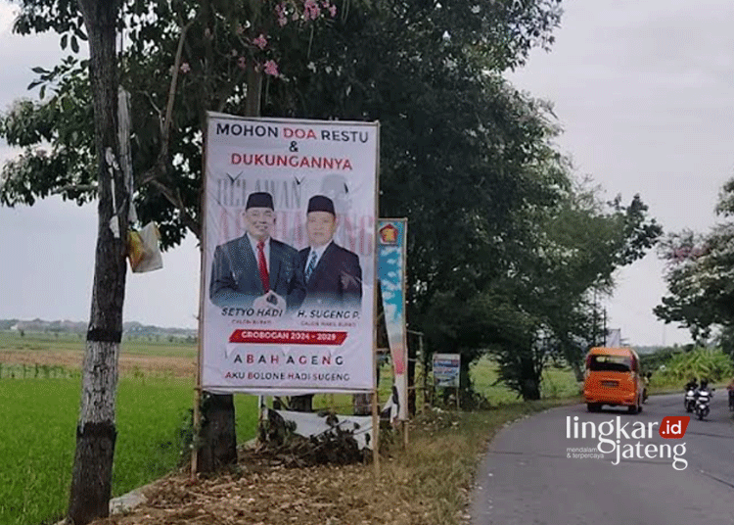
Sumber: LingkarJateng.id
Berdasarkan dari gambar di atas, menunjukkan bahwa kampanye yang dilakukan oleh pasangan Setyo Hadi-Sugeng Prasetyo tidak hanya dilakukan dengan menggunakan media sosial saja. Akan tetapi, untuk menjangkau pemilih yang berada di wilayah pedesaan yang memiliki akses terhadap internet itu masih terbatas, dia menggunakan baliho untuk mengkampanyekan dirinya, agar masyarakat di pedesaan
tahu mengenai dirinya yang mencalonkan diri sebagai calon Bupati dan Wakil Bupati Grobogan dan meyakinkan masyarakat pedesaan bahwa dia mampu membuat
Kabupaten Grobogan menjadi lebih baik lagi kedepannya.
Menurut Bapak Agus Siswanto selaku Sekretaris DPC Partai Demokrasi
Indonesia Perjuangan (PDIP) Kabupaten Grobogan, yang menjadi salah satu partai
pengusung pasangan Setyo Hadi – Sugeng, strategi komunikasi yang digunakan
memang menggabungkan pendekatan digital dan tradisional. Ia menjelaskan,
"Kami menyadari bahwa masyarakat Grobogan memiliki segmentasi yang
beragam. Oleh karena itu, kami menggunakan media sosial untuk pemilih milenial dan gen Z, sementara untuk pemilih di desa, kami tetap mengandalkan
pertemuan langsung, spanduk, dan radio lokal" (Wawancara: Agus Siswanto, 5 Mei 2025).
Gambar 5. 2 Pasangan Setyo Hadi-Sugeng Prasetyo Blusukan ke Desa Pulokulon
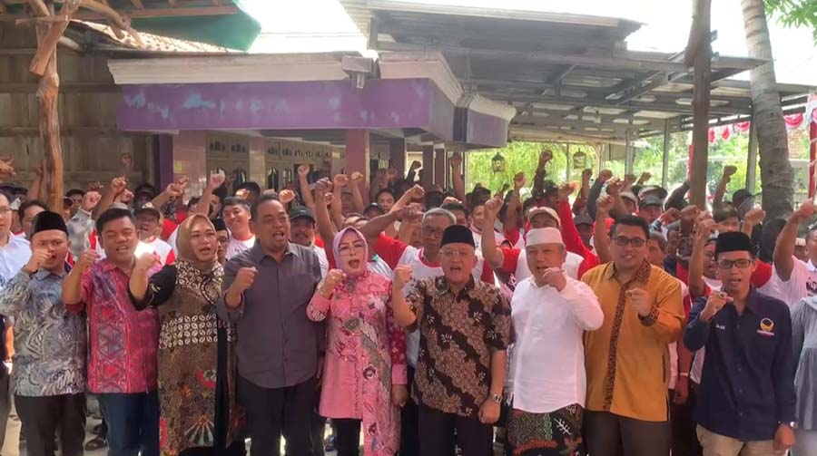
Sumber: Berita.Murianews.com
Pesan politik yang disampaikan oleh pasangan Setyo Hadi – Sugeng banyak menekankan pada isu-isu kesejahteraan, pemerataan pembangunan infrastruktur desa, dan peningkatan layanan kesehatan. Gaya komunikasi yang digunakan bersifat inklusif dan populis, dengan narasi bahwa pasangan ini adalah representasi dari masyarakat bawah yang ingin membawa perubahan nyata. Pesan-pesan tersebut disampaikan dalam bahasa yang sederhana agar mudah dipahami oleh semua kalangan.
Ketua DPC Partai Gerindra Grobogan, yang juga merupakan partai koalisi
pengusung, menambahkan bahwa pemilihan kata dan penyampaian pesan sangat
diperhatikan dalam setiap kegiatan kampanye. Dalam wawancaranya, ia mengatakan,
"Kami tidak sekadar bicara visi-misi. Kami membawa pesan yang menyentuh hati rakyat. Misalnya, soal jalan rusak di desa-desa, kami tampilkan bagaimana Pak Setyo dan Pak Sugeng turun langsung melihat kondisi itu, dan itu kami dokumentasikan lalu sebar lewat Facebook dan grup WhatsApp" (Wawancara: Ir. Kariyoso, 5 Mei 2025).
Dalam praktiknya, kampanye juga memanfaatkan momentum acara budaya lokal dan kegiatan keagamaan sebagai saluran komunikasi yang efektif. Dalam acara seperti sedekah bumi, pengajian akbar, maupun turnamen olahraga desa, pasangan Setyo Hadi – Sugeng hadir secara langsung atau mengutus tim suksesnya untuk berinteraksi dan menyampaikan program kerja secara santai namun substantif. Ini membangun
kedekatan sosial sekaligus menjadi saluran komunikasi politik yang alami.
Seperti yang disampaikan oleh Bapak Agus Riyanto selaku ketua partai
Hanura,menyatakan:
"Kami berupaya tidak terlalu formal dalam menyampaikan program. Di acara-acara desa, kami lebih banyak mendengar dulu apa keluhan masyarakat, baru kami sampaikan solusi dari pasangan kami. Jadi pendekatannya lebih dialogis, bukan satu arah" (Wawancara: Agus Riyanto, 1 Juni 2025).
Pernyataan ini menunjukkan adanya kesadaran tim kampanye terhadap
pentingnya komunikasi dua arah dalam membangun kepercayaan publik.
Strategi media dan komunikasi yang digunakan oleh pasangan Setyo Hadi–Sugeng pada dasarnya menunjukkan pemahaman yang cukup mendalam terhadap dinamika sosial dan preferensi komunikasi masyarakat Grobogan. Perpaduan antara teknologi digital dan komunikasi tradisional, disertai pesan politik yang relevan dan menyentuh kebutuhan riil warga, menjadi modal penting dalam membangun
elektabilitas pasangan calon.

- Respons dan Partisipasi Masyarakat terhadap Strategi Komunikasi Koalisi
Strategi komunikasi politik dalam kontestasi pemilihan kepala daerah tidak hanya dinilai dari keefektifan pesan yang disampaikan, tetapi juga dari bagaimana pesan
tersebut diterima dan direspons oleh masyarakat. Respons masyarakat merupakan
indikator utama keberhasilan strategi komunikasi koalisi karena partisipasi aktif dari warga menjadi modal penting dalam membangun legitimasi dan elektabilitas pasangan calon. Dalam konteks Pilkada Grobogan 2024, koalisi pengusung Setyo Hadi dan Sugeng menerapkan sejumlah pendekatan komunikasi yang bertujuan membangun kedekatan emosional dengan masyarakat.
Respons masyarakat Grobogan terhadap strategi komunikasi yang dibangun oleh koalisi pengusung Setyo Hadi dan Sugeng menunjukkan dinamika yang cukup positif. Hal ini tampak dari antusiasme masyarakat dalam mengikuti kegiatan kampanye, forum dialogis, hingga partisipasi aktif dalam diskusi-diskusi publik yang diadakan oleh tim pemenangan. Strategi komunikasi berbasis kultural, seperti pendekatan melalui tokoh agama, komunitas lokal, dan penyampaian pesan menggunakan bahasa daerah,
dianggap cukup efektif menjangkau lapisan masyarakat akar rumput.
Menurut Sekretaris DPC Partai Demokrat Grobogan, Mbak Vina Anggasta,
“Kami memang sengaja menggunakan pendekatan yang lebih membumi.
Misalnya, kami hadir di forum-forum pengajian, pertemuan RT/RW, bahkan hajatan warga. Ini membuat warga merasa bahwa pasangan Setyo Hadi-Sugeng bukan hanya datang saat kampanye, tapi benar-benar mau mendengar aspirasi mereka” (Wawancara: Vina Anggasta, 5 Mei 2025).
Pernyataan ini menunjukkan adanya kesadaran dari pihak koalisi akan pentingnya komunikasi yang bersifat partisipatif dan inklusif. Respons positif masyarakat juga
terlihat dari meningkatnya keterlibatan warga dalam kegiatan kampanye sukarela,
seperti penyebaran informasi melalui media sosial pribadi, pemasangan atribut
kampanye di lingkungan masing-masing, serta pembentukan relawan lokal di berbagai desa.
Keterlibatan ini menunjukkan adanya resonansi antara pesan komunikasi yang disampaikan oleh tim koalisi dengan nilai-nilai yang diyakini oleh masyarakat. Strategi yang menekankan pada kesederhanaan, kedekatan, dan narasi pembangunan berbasis desa rupanya mendapat tempat di hati pemilih. Masyarakat merasa bahwa pasangan Setyo Hadi dan Sugeng membawa visi yang sesuai dengan kebutuhan mereka,
khususnya dalam hal pemerataan pembangunan infrastruktur dan akses terhadap layanan publik.
Tak hanya itu, pendekatan komunikasi melalui media digital juga mendapat
sambutan positif, terutama dari kalangan pemilih muda. Koalisi menggunakan kanal media sosial seperti Instagram, TikTok, dan YouTube untuk menyebarkan pesan
kampanye yang dikemas secara kreatif dan edukatif. Dalam salah satu wawancara,
Ketua Tim Media Koalisi, Rizky Darmawan, menyebutkan bahwa,
“Kami tidak ingin hanya tampil formal. Kami ingin anak-anak muda Grobogan bisa relate, makanya kami bikin konten seperti vlog kunjungan desa, podcast
bersama petani muda, sampai challenge TikTok. Ini ternyata viral dan
menumbuhkan dukungan dari kalangan milenial” (Wawancara, Rizky
Darmawan, 20 Mei 2025).
Namun demikian, tidak semua respons masyarakat bersifat positif. Ada pula
sebagian warga yang masih bersikap apatis atau skeptis terhadap janji-janji politik. Hal ini menjadi tantangan tersendiri bagi koalisi. Untuk mengatasi hal tersebut, tim
komunikasi melakukan pendekatan door-to-door serta menggelar dialog terbuka yang mempertemukan calon dengan masyarakat secara langsung. Upaya ini bertujuan untuk membangun kembali kepercayaan publik terhadap proses politik yang selama ini dinilai penuh retorika.
Salah satu relawan dari Desa Gubug, Pak Taryo, menyampaikan dalam diskusi kelompok terfokus bahwa,
“Saya awalnya tidak terlalu peduli. Tapi setelah lihat langsung Pak Setyo Hadi datang ke desa kami, mendengarkan dan menjawab keluhan kami tentang irigasi yang rusak, saya merasa ini pemimpin yang beda” (Wawancara: Taryo, 20 Mei 2025).
Pernyataan semacam ini memperlihatkan bahwa pendekatan personal dan
komunikasi dua arah sangat berpengaruh terhadap persepsi masyarakat terhadap calon yang diusung.
Partisipasi masyarakat dalam bentuk kehadiran di acara kampanye terbuka, penyebaran informasi secara organik, dan dukungan moral di media sosial menjadi
bukti konkret bahwa strategi komunikasi koalisi telah menyentuh aspek afektif dan kognitif masyarakat. Ketika pesan komunikasi mampu menyentuh hati dan logika
pemilih, maka partisipasi akan tumbuh secara alami dan berkelanjutan, bahkan melampaui masa kampanye.
Dengan demikian, dapat disimpulkan bahwa strategi komunikasi yang diterapkan oleh koalisi pengusung Setyo Hadi dan Sugeng dalam Pilkada Grobogan 2024 berhasil membangun respons positif dan partisipasi aktif masyarakat. Meski masih terdapat
tantangan dalam menjangkau segmen masyarakat yang apatis, namun secara umum pendekatan yang bersifat kultural, partisipatif, dan adaptif terhadap media digital
terbukti efektif dalam membangun dukungan elektoral di tingkat akar rumput.

BAB VI
PENUTUP

Pada bab penutup, penulis menyajikan kesimpulan dan saran yang
dirumuskan berdasarkan hasil pembahasan dalam bab-bab sebelumnya. Kesimpulan yang disajikan merupakan rangkuman inti dari hasil penelitian, sedangkan saran
ditujukan kepada pihak-pihak yang berkepentingan sebagai rekomendasi perbaikan atau langkah-langkah yang dapat diambil ke depan. Diharapkan, dengan adanya kesimpulan dan saran, pembaca dapat lebih memahami inti dari rumusan masalah yang telah dikaji dalam penelitian ini.

- Kesimpulan
Berdasarkan hasil analisis penelitian mengenai studi Strategi Komunikasi Politik Koalisi Partai dalam Pilkada Grobogan 2024 (Studi Kasus: Pasangan Setyo Hadi-Sugeng Prasetyo) dapat ditarik kesimpulan sebagai berikut:
- Penelitian ini menemukan bahwa strategi komunikasi koalisi partai dalam Pilkada Grobogan 2024 yang mengusung pasangan Setyo Hadi dan Sugeng
Prasetyo dijalankan melalui pendekatan pragmatis dan komunikatif yang
terkoordinasi. Berdasarkan teori koalisi partai model pragmatis (Andrew
Heywood), terbentuknya koalisi sembilan partai (PDIP, Gerindra, Golkar, PPP, NasDem, Demokrat, PKS, Hanura, dan PSI) menunjukkan adanya orientasi utama pada kemenangan elektoral dan kesamaan visi pembangunan daerah, bukan semata karena kesamaan ideologis. Proses pembentukan koalisi melalui negosiasi terbuka, kompromi peran, serta pembagian basis kerja kampanye yang disesuaikan dengan kekuatan masing-masing partai menjadi ciri utama strategi ini.Strategi komunikasi internal dijalankan melalui mekanisme konsolidasi, koordinasi lintas struktur, dan penguatan loyalitas kader yang berlangsung sejak awal masa pencalonan hingga masa kampanye. Pendekatan dialogis, penggunaan media digital internal, serta
pelibatan aktif seluruh elemen partai terbukti memperkuat soliditas gerakan koalisi. Peran elite partai sebagai pengarah strategi dan jembatan komunikasi antara
kandidat dan struktur partai juga menjadi faktor sentral dalam menjaga irama kerja koalisi tetap harmonis dan terarah.Dari sisi eksternal, koalisi mampu memobilisasi pemilih melalui strategi segmentasi yang tepat sasaran. Setiap partai menggarap segmen pemilih yang sesuai dengan kekuatan historis dan demografis masing-masing. Pelibatan pemilih muda, pemilih religius, komunitas lokal, hingga
kelompok marjinal dilakukan melalui pendekatan komunikasi yang sesuai dengan
karakteristik audiens..
- Pemanfaatan beragam saluran komunikasi baik tradisional seperti spanduk, radio, pertemuan desa, maupun modern seperti media sosial, video pendek, dan diskusi daring—menunjukkan bahwa koalisi ini adaptif terhadap dinamika zaman dan
segmentasi sosial. Respons masyarakat yang ditunjukkan melalui partisipasi aktif dalam kampanye, pembentukan relawan, serta keterlibatan dalam forum publik, memperlihatkan bahwa strategi komunikasi yang dibangun telah berhasil
menyentuh aspirasi dan harapan publik secara langsung. Kesolidan koalisi terlihat dari minimnya gesekan internal, keseragaman arah gerak kampanye, dan pembagian peran yang adil. Indikator-indikator seperti kerja lapangan yang sinergis, pelatihan kader lintas partai, serta strategi kampanye yang terstruktur menjadi penanda bahwa koalisi ini tidak hanya formalitas politik, tetapi benar-benar bekerja sebagai kekuatan kolektif untuk meraih kemenangan.
Dengan demikian, strategi komunikasi koalisi yang dijalankan oleh partai-partai pengusung Setyo Hadi dan Sugeng Prasetyo terbukti efektif dalam
membangun soliditas internal dan menggerakkan kekuatan elektoral eksternal.
Pendekatan komunikasi yang pragmatis, fleksibel, dan responsif terhadap
dinamika sosial menjadi fondasi utama keberhasilan mereka dalam mengelola
kampanye secara terpadu dan menyeluruh.
- Saran
Berdasarkan hasil kesimpulan yang telah dipaparkan, beberapa saran yang dapat dijadikan landasan bagi berbagai pihak yang berkepentingan dalam memanfaatkan temuan penelitian ini antara lain :
- Bagi koalisi partai politik Disarankan agar pola komunikasi internal yang telah terbangun dijaga dan dikembangkan, bahkan setelah Pilkada selesai. Koalisi perlu merancang mekanisme permanen yang memungkinkan kerja sama lintas partai tetap berlangsung dalam agenda-agenda pembangunan daerah, sehingga tidak hanya berorientasi pada kekuasaan elektoral semata.
- Bagi kandidat Setyo Hadi dan Sugeng diharapkan Strategi komunikasi yang partisipatif dan terbuka hendaknya dilanjutkan dalam pemerintahan. Relasi yang telah dibangun dengan masyarakat melalui pendekatan langsung harus dijadikan dasar dalam menyusun kebijakan publik yang berbasis aspirasi rakyat.
- Bagi masing-masing partai pengusung sebaiknya menjadikan pengalaman koalisi ini sebagai pembelajaran kolektif dalam membangun politik yang inklusif dan adaptif. Mengembangkan kader muda, memperkuat jaringan komunikasi lokal, dan menjaga integritas organisasi menjadi langkah penting agar partai tetap
relevan dalam kontestasi politik mendatang.

DAFTAR PUSTAKA

Arifin, A. (2003). “Komunikasi Politik: Paradigma Teori-Aplikasi-Strategi dan Komunikasi Politik Indonesia”. Jakarta: Balai Pustaka.
Budiyono. (2017). “Media Sosial dan Komunikasi Politik:Media Sosial sebagai Komunikasi Politik Menjelang PILKADA DKI JAKARTA 2017.” Jurnal Komunikasi. https://doi.org/10.20885/komunikasi.vol11.iss1.art4
Creswell, J. W. (2019). “Research Design Pendekatan Metode Kualitatif, Kuantitatif, dan Campuran.” Yogyakarta: Pustaka Pelajar.
DEffendy, U. O. (2005). “Ilmu, Teori dan Filsafat Komunikasi.” Bandung: PT. Aditya Bakti.
Fadillah, D., & Farihanto, M. N. (2017). “KOMUNIKASI POLITIK ANTAR KOALISI PARLEMEN DI DPR RI.” Jurnal Ilmu Komunikasi, 111-119. https://doi.org/10.24198/jkk.v5i1.8522
Gunawan, Bainus, A., & Paskarina, C. (2020). “Strategi Politik Koalisi Partai Dalam Pemenangan Paslon Kepala Daerah : Studi Kasus Pada Pilkada Kabupaten Nagan Raya Tahun 2017.” Jurnal Politik Islam Vol. 3 NO 1, 51-68. https://doi.org/10.20414/politea.v3i1.1826
Heywood, A. (2018). “Pengantar Teori Politik.” Yogyakarta: Pustaka Pelajar.
Mustafa, S. (2023). Strategi Komunikasi Partai Politik pada Pemilihan Wali Kota dan Wakil Wali Kota Makassar Periode, 2018-2022 (Study Kasus Partai PBB, Partai GERINDRA, dan Partai PDI Perjuangan). Jurnal Ilmiah Mahasiswa Pendidikan Sejarah Vol. 8 No. 1, 51-61. https://doi.org/10.24815/jimps.v8i1.23566
Nugroho, P. D., & Krisiandi. (2024, 12 09). Pilkada Grobogan, Setyo Hadi-Sugeng Prasetyo Unggul dengan 53,98 Persen Suara. Dipetik 01 30, 2025, dari Kompas.com: https://regional.kompas.com/read/2024/12/09/052643178/pilkada-grobogan-setyo-hadi-sugeng-prasetyo-unggul-dengan-5398-persen-suara
Nurhalizah, S. (2022). Koalisi Partai Nasionalis dan Partai Islam Pilkada Labuhan Batu Tahun 2020 Ditinjau Menurut Fiqh. Jurnal El- Thawalib, 811-821. https://doi.org/10.24952/el-thawalib.v3i5.6199
Setyawan, W. B., Yuwono, T., & Herawati, N. R. (2022). Komunikasi Politik Pasangan Hafidz-Hanies Dalam Pilkada Kabupaten Rembang Tahun 2020. Journal of Politic and Government Studies Vol. 11 No. 3, 445-458. https://doi.org/10.24815/jimps.v8i1.23566
Stokes. (2013). Brokers, Voters and Clientelism The Puzzle of Distributive Politics. Cambride: Cambridge University Press.
Stokes, S. C. (2005). Perverse Accountability :A Formal Model Of Machine Politics With Evidence From Argentina. American: Political Science Review.
Sugiyono. (2008). Metode Penelitian Kuantitatif, Kualitatif, dan R&D. Bandung : ALFABETA.
Surbakti, R. (2010). Memahami Ilmu Politik. Jakarta: PT Grasindo.
Wibisono, D. D., Puspa, R., & Widodo, S. (2023). Strategi Komunikasi Politik Partai Golkar dalam Mempertahankan Suara Partai Sebagai Partai Tengah. Jurnal Pendidikan, Ilmu Sosial, dan PengabdianKepada Masyarakat Vol. 3 No. 1, 832-842. https://doi.org/10.56832/edu.v3i1.284
Wuhdin, S. M. (2023). Strategi Komunikasi Partai Politik pada Pemilihan Wali Kota dan Wakil Wali Kota Makassar Periode, 2018-2022 (Study Kasus Partai PBB, Partai GERINDRA, dan Partai PDI Perjuangan). Jurnal Ilmiah Mahasiswa Pendidikan Sejarah Vol. 8, No 1, 51-61. https://doi.org/10.21580/jpw.v6i1.17565

LAMPIRAN
Wawancara dengan Ketua atau Sekretaris Partai Koalisi dan Saat Konsolidasi Para Kader Partai
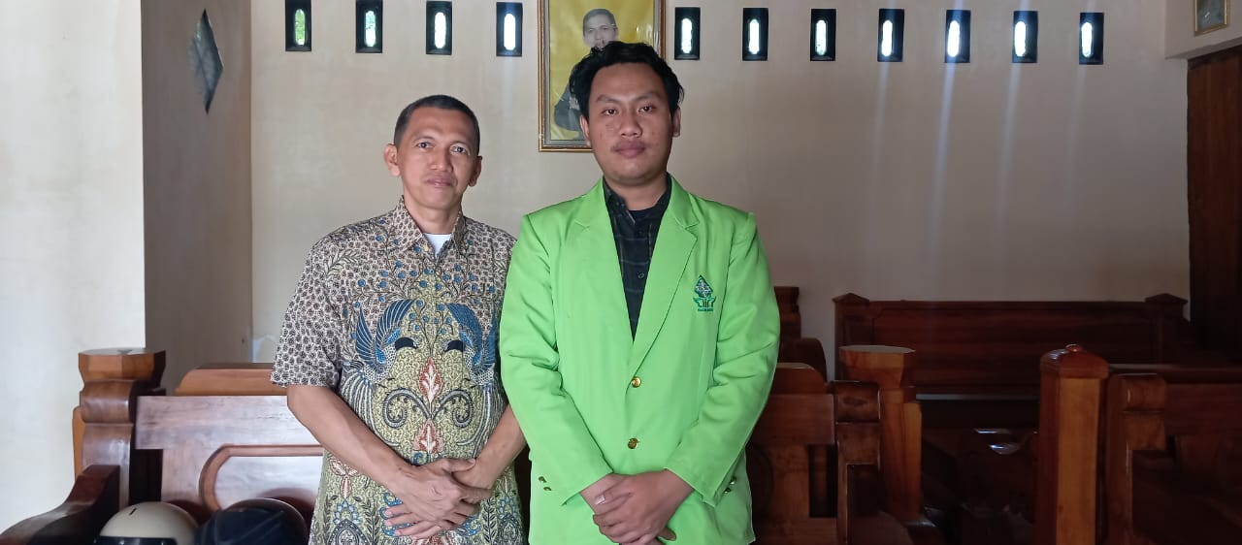
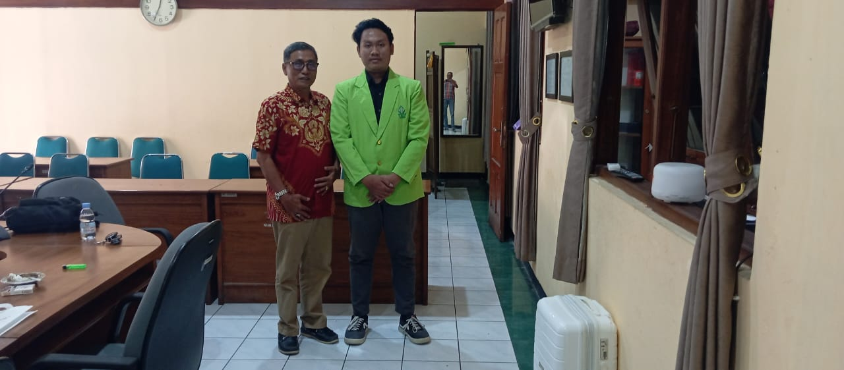
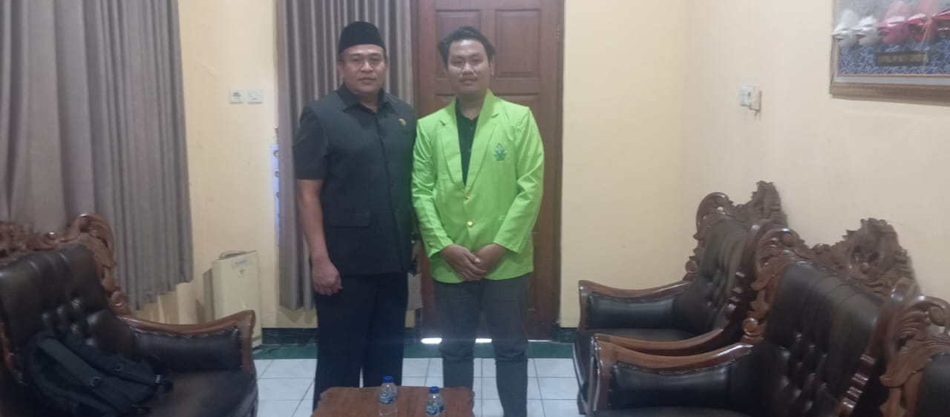

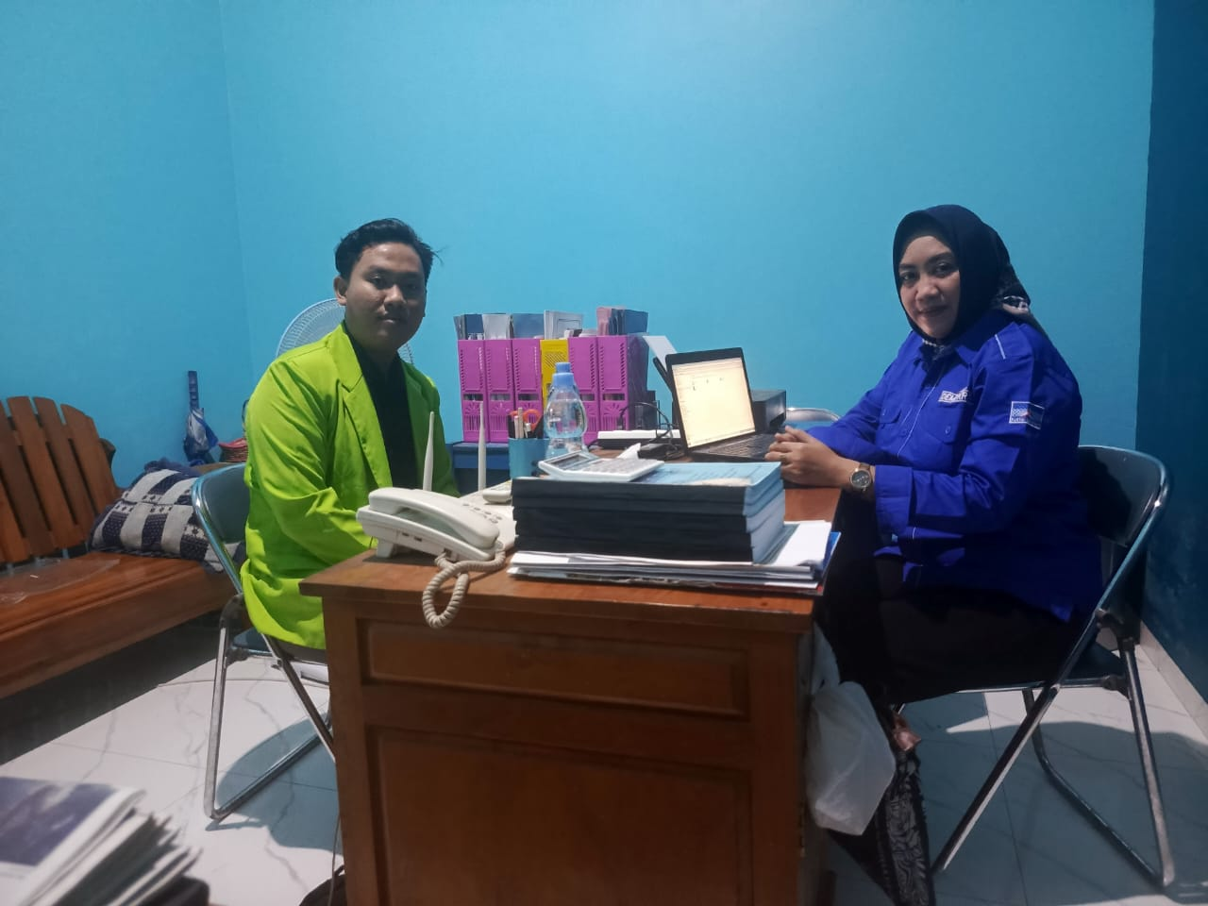
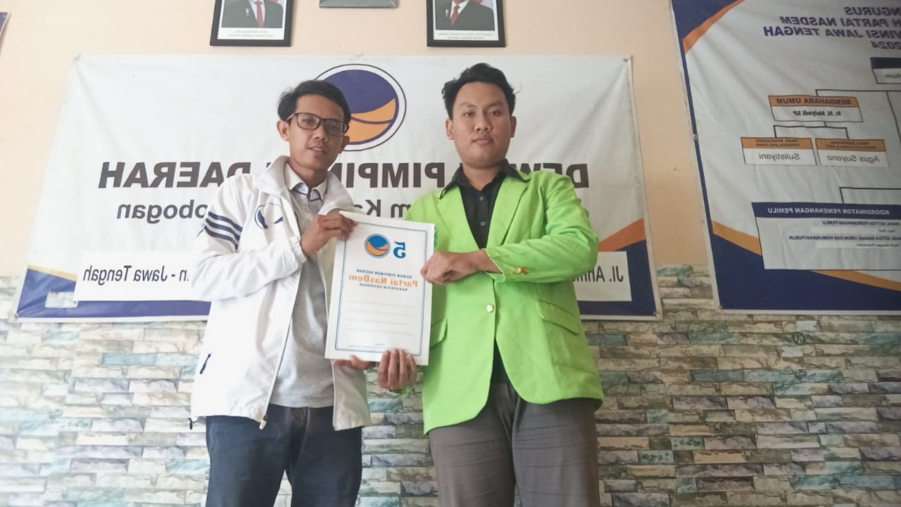
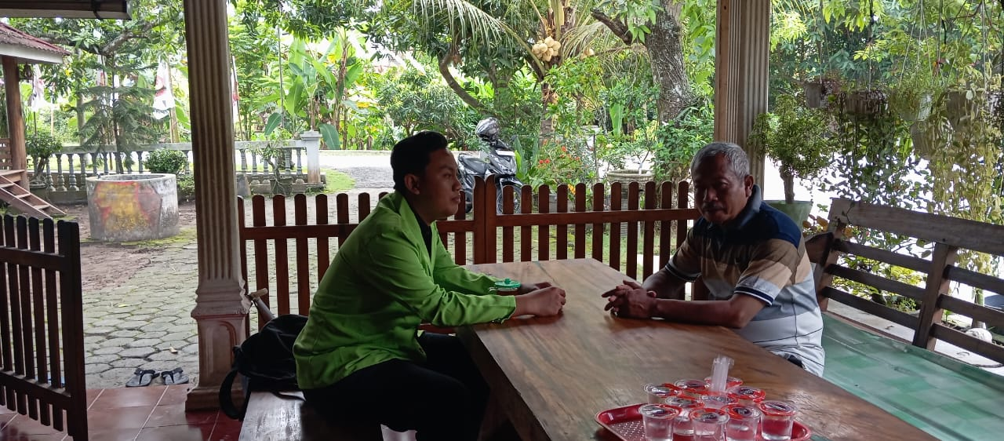
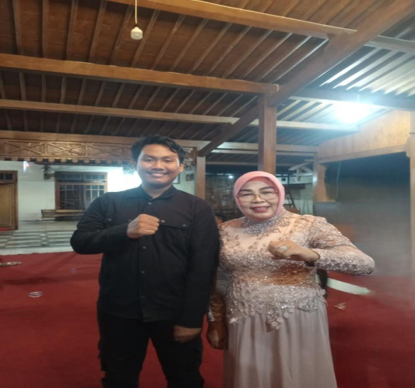
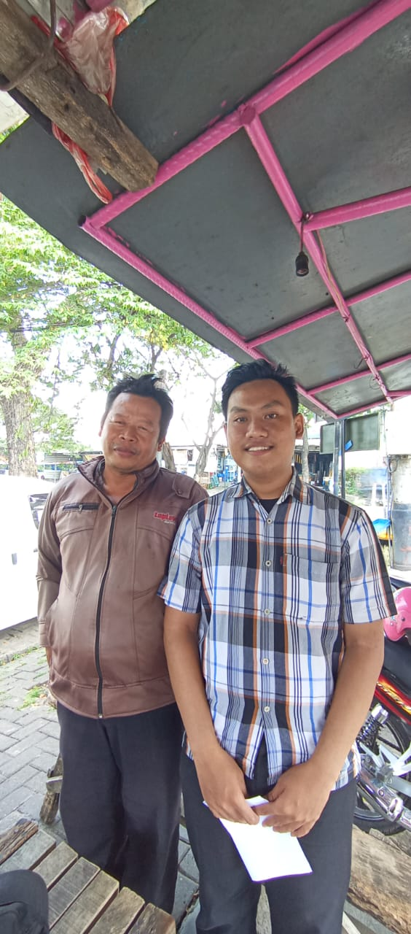
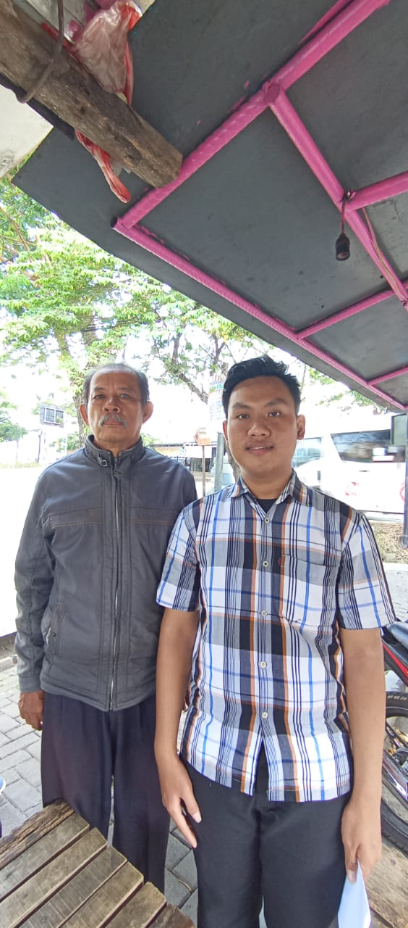
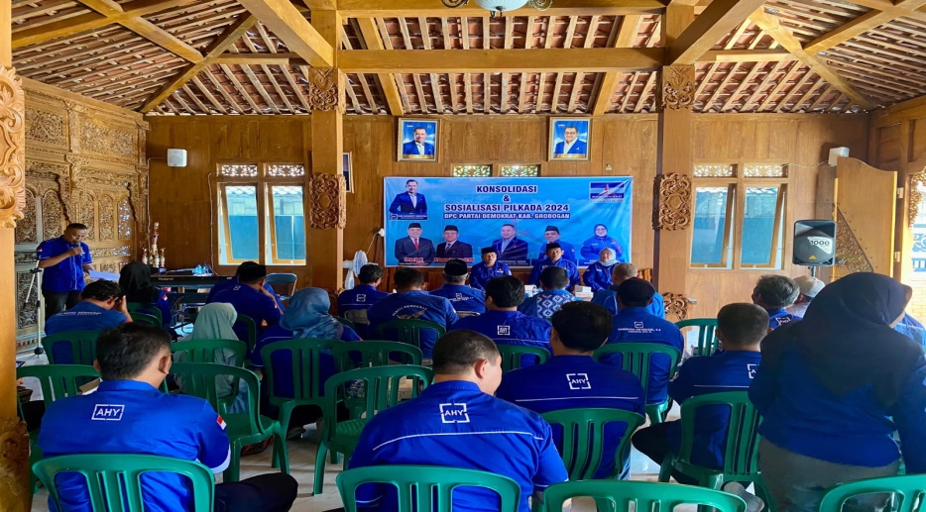
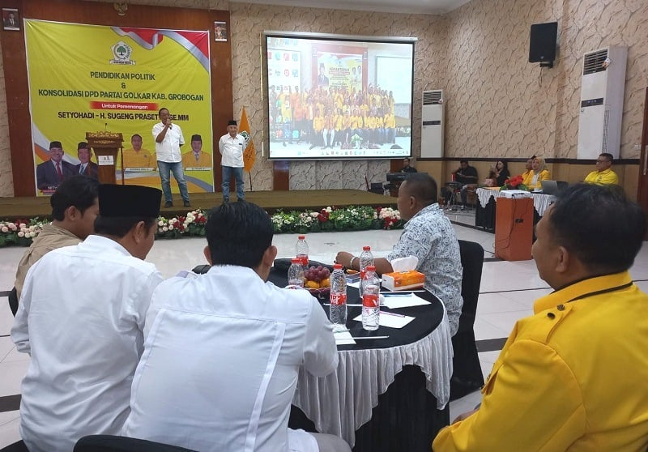
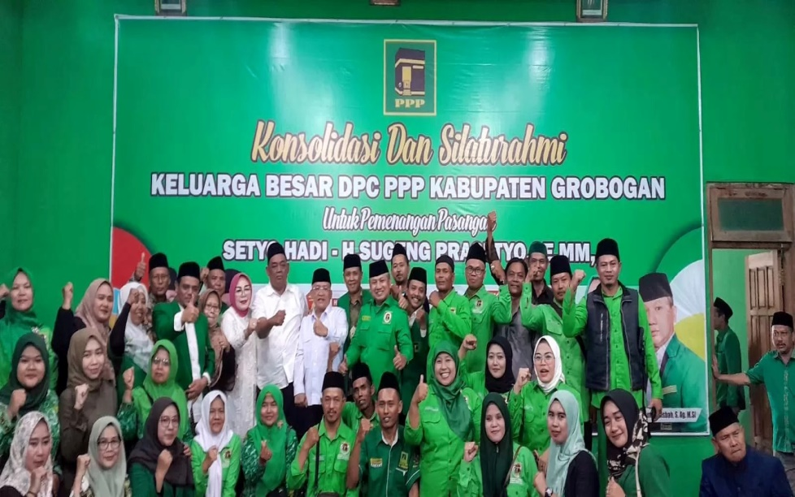
DAFTAR RIWAYAT HIDUP

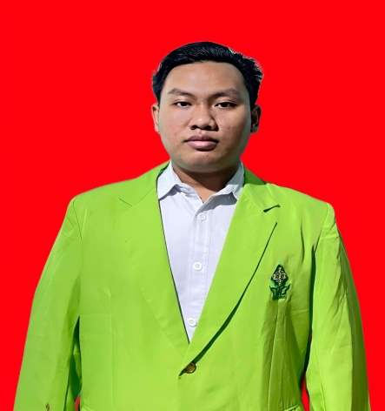

Nama : Ahmad Yudi Prasetya
Tempat, Tanggal Lahir : Grobogan, 25 Desember 2001
Agama : Islam
Alamat : Purwodadi Grobogan
NIM : 2106016074
Prodi : Ilmu Politik
Fakultas : Ilmu Sosial dan Ilmu Politik
Email : Ahmad.ayup.90@gmail.com
No. HP : 085870084263

Riwayat Pendidikan

2008-2014 : SDN 3 Purwodadi
2014-2017 : SMP Negeri 2 Purwodadi
2017-2020 : MAN 1 Grobogan
2021-2025 : UIN Walisongo Semarang

Pengalaman Organisasi
2015 : Anggota Osis SMP N 2 Purwodadi
2022 : Staff Divisi Vollunter SAN Grobogan
2023 : Ketua Divisi Vollunter SAN Grobogan

